Министерство образования и науки Республики Казахстан

Карагандинский государственный технический университет

Казанцева Е.Ю.

Разработка web приложения для нахождения оптимальной формы разбиения элементов при параллельном умножении матриц большой размерности на трех абстрактных гетерогенных процессорах

ДИПЛОМНЫЙ ПРОЕКТ

специальность 5В070400 – «Вычислительная техника и программное обеспечение»

Караганда 2020
Министерство образования и науки Республики Казахстан

Карагандинский государственный технический университет

«Допущена к защите»
___________ зав. кафедрой ИТБ
___________М.М. Коккоз

ДИПЛОМНЫЙ ПРОЕКТ

На тему: «Разработка web приложения для нахождения оптимальной формы разбиения элементов при параллельном умножении матриц большой размерности на трех абстрактных гетерогенных процессорах»

по специальности 5В070400 – «Вычислительная техника и программное обеспечение»

Выполнил Е.Ю. Казанцева

Научный руководитель
Ст. преподаватель Е.Г. Клюева

Караганда 2020

Карагандинский государственный технический университет
Факультет ИТ Кафедра ИТБ
Специальность 5B070400 - ВТиПО

Утверждаю
Зав. кафедрой ИТБ
____________
2020 г.

ЗАДАНИЕ
по дипломному проекту обучающегося
Казанцевой Екатерины Юрьевны
(фамилия, имя, отчество)

1. Тема проекта (работы) «Разработка web приложения для нахождения оптимальной формы разбиения элементов при параллельном умножении матриц большой размерности на трех абстрактных гетерогенных процессорах».
Утверждена приказом по университету от «10» марта 2020 г. № 140са.
2. Срок сдачи студентом законченной работы «22» мая 2020 г.
3. Исходные данные к работе: данные, полученные в ходе анализа предметной области
4. Содержание расчетно-пояснительной записки (перечень подлежащих разработке вопросов)
Введение
1 Анализ предметной области
1.1 Гетерогенные вычисления и разбиение данных
1.2 Умножение матриц и методы разбиения данных
1.3 Матричные вычисления на абстрактных процессорах
1.4 Формы разбиения данных для трехпроцессорных систем
1.5 Цели и задачи разрабатываемого web-приложения
2 Выбор средств программно-технической реализации web-приложения и разработка его информационно-логической структуры
2.1 Технологии реализации
2.2 Программные средства разработки
2.3 Требования к аппаратному и программному обеспечению
2.4 Проектирование web-приложения
3 Реализация web-приложения
3.1 Описание интерфейса пользователя
3.2 Анализ и обобщение полученных результатов
Заключение
Список использованной литературы
5. Перечень графического материала (с точным указанием обязательных чертежей)
1 UML-диаграмма классов
2 Алгоритм SCB
3 Алгоритм PCB
4 Алгоритм SCO
5 Алгоритм PCO
6 Алгоритм PIO

6 Консультанты по работе (с указанием относящихся к ним разделов работы)

Раздел | Консультанты | Подпись, дата
 |  | Задание выдал | Задание  принял
1 Анализ предметной области | Клюева Е.Г. | 10.03.2020 | 23.03.2020
2 Выбор программно-технических средств реализации web- приложения | Клюева Е.Г. | 24.03.2020 | 06.04.2020
3 Реализация web-приложения | Клюева Е.Г. | 07.04.2020 | 17.05.2020
Нормоконтроль | Клюева Е.Г. | 18.05.2020 | 21.05.2020

7. Дата выдачи задания 10.03.2020 г.

Руководитель
(подпись)
Задание принял к исполнению
(подпись студента)

КАЛЕНДАРНЫЙ ПЛАН

№ | Наименование этапов дипломного проекта (работы) | Срок выполнения этапов работы | Примечание
1 | Анализ предметной области | 10.03.2020 – 23.03.2020
2 | Выбор программно-технических средств реализации web-приложения | 24.03.2020 – 06.04.2020
3 | Реализация web-приложения | 07.04.2020 – 17.05.2020
4 | Оформление пояснительной записки | 04.05.2020 – 18.05.2020
5 | Оформление графического материала | 11.05.2020 – 18.05.2020

Обучающийся выпускник ________________________________

Руководитель проекта _______________________________
Түсініктеме

Дипломдық жобаға түсіндірме жазбада келесі бөлімдер бар: пәннің аймағын талдау, веб-қосымшаны іске асыру үшін бағдарламалық-техникалық құралдарды таңдау, веб-қосымшаны іске асыру.
1. Пәннің аймағын талдау – бұл тарауда матрицаны екі және үш гетерогенді процессорға көбейту кезінде элементтердің бөлімдерінің тақырыптық талдауы, дипломдық жобалаудың мақсаттары мен міндеттері тұжырымдалған және айтылған, әзірленген бағдарламалық өнімнің талаптары мен қажетті функционалдығы анықталған.
2. Веб-қосымшаны іске асыру үшін бағдарламалық-техникалық құралдарды таңдау – бұл тарауда веб-қосымшаларды жасауға арналған таңдалған құралдар зерттелген және сипатталған. Келесі құралдар таңдалды:
- серверлік веб-қосымшаларды жасауға арналған Python бағдарламалау тілі;
- JavaScript, HTML, CSS бағдарламалау және веб-қосымшалардың клиенттік бөліктерін жасау үшін белгілеу тілдері;
- қажетті пакеттер мен кітапханаларды орнату үшін пип-пакет менеджері оқытылды;
- жобаның әр түрлі көшірмелерін сақтау үшін Git нұсқасын басқарудың таратылған жүйесі;
- үш өлшемді графиктер мен диаграммаларды визуализациялауға арналған толыққанды жұмыс жасайтын кітапхана;
- веб-парақта мәліметтерді көрсету үшін Ajax функциясы.
Жобаның құрылымы мен қолданушы интерфейсі де жасалды.
3. Веб-қосымшаны іске асыру – бұл тарауда әзірленген веб-қосымшаның пайдаланушы интерфейсі және оның негізгі пайдаланушы функциялары сипатталған.
Кестелер саны – 1.
Суреттер саны – 25.
Формулалар саны – 19.
Графикалық парақтар саны – 6.

Содержание

Введение 8
1 Анализ предметной области 10
1.1 Гетерогенные вычисления и разбиение данных 11
1.1.1 Преимущества и недостатки гетерогенных систем 13
1.1.2 Использование элементов линейной алгебры на плотных матрицах 15
1.1.3 Разбиение данных 16
1.2 Умножение матриц и методы разбиения данных 22
1.2.1 Основы умножения матриц 22
1.2.2 Алгоритмы параллельного умножения матриц 23
1.2.3 Прямоугольное разбиение данных 26
1.2.3.1 Одномерное прямоугольное разбиение 26
1.2.3.2 Двумерное прямоугольное разбиение 26
1.2.3.3 Функциональное моделирование производительности 28
1.2.4 Непрямоугольное разбиение данных 28
1.3 Матричные вычисления на абстрактных процессорах 30
1.3.1 Описание абстрактных процессоров 30
1.3.2 Метрики разбиения данных 30
1.3.3 Моделирование коммуникаций, вычислений и памяти 31
1.3.4 Математическая модель алгоритмов параллельного умножения матриц 34
1.4 Формы разбиения данных для трехпроцессорных систем 37
1.5 Цели и задачи разрабатываемого web-приложения 39
Выводы 39
2 Выбор средств программно-технической реализации web-приложения и разработка его информационно-логической структуры 40
2.1 Технологии реализации 40
2.2 Программные средства разработки 42
2.2.1 Язык программирования Python 42
2.2.2 Менеджер пакетов pip 45
2.2.3 Фреймворк Django 45
2.2.4 Виртуальное окружение virtualenv 46
2.2.5 Язык разметки HTML 48
2.2.6 Язык таблиц стилей CSS 48
2.2.7 Язык программирования JavaScript 49
2.2.8 Технология Ajax 52
2.2.9 Система управления версиями Git 54
2.2.10 Библиотека Plotly 56
2.3 Требования к аппаратному и программному обеспечению 57
2.4 Проектирование web-приложения 58
2.4.1 Структура проекта Django 58
2.4.2 Структура web-приложения 59
Выводы 63
3 Описание web-приложения 64
3.1 Описание интерфейса пользователя 64
3.2 Анализ и обобщение полученных результатов 69
Выводы 71
Заключение 72
Список использованной литературы 73
Приложение А Перечень замечаний и предложений нормоконтролера 75

Введение

В настоящее время существует тенденция неуклонного развития вычислительных машин. Вычислительная мощность современных компьютеров растет в геометрической прогрессии, что требует внедрения новых вычислительных методов. Высокопроизводительные вычисления (High Performance Computing) стремительно развиваются, чтобы охватить все новые архитектуры вычислительных систем и внедряемые алгоритмы.
С начала 1990-х годов существует необходимость формирования сравнительной характеристики метрик суперкомпьютеров. Для реализации данной задачи был создан список Top500, представляющий собой проект для описания и сравнения 500 наиболее мощных и общественно значимых вычислительных систем в мире. Список обновляется каждые шесть месяцев, что позволяет ему содержать актуальный перечень самых быстрых суперкомпьютеров. Список Top500 демонстрирует все нарастающую тенденцию использования в вычислительных структурах гетерогенных компонентов, в числе которых – многоядерные и графические процессоры.
Неоднородность вычислительных систем подразумевает под собой неоднородность вычислительной мощности или коммуникационного соединения и порождает новые подводные камни в создании и разработке алгоритмов. В настоящее время стоит задача адаптировать для использования в новых гетерогенных параллельных системах алгоритмы, разработанные для однородных параллельных систем. Однако возникают трудности с решением поставленной задачи, потому что алгоритмы, перенесенные из гомогенных систем, не всегда могут быть применимы к гетерогенным системам.
В настоящее время существует потребность в эффективном решении задач большой размерности с использованием параллельных вычислительных систем. Матричные операции линейной алгебры находят широкое применение в научных областях и вычислениях и активно исследуются в области высокопроизводительных вычислений.
Распределение матриц между гомогенными вычислительными узлами на данный момент изучено достаточно широко, однако нахождение оптимальных решений для гетерогенных систем, которые получает большое распространение, является наиболее актуальной задачей.
К рассматриваемым операциям линейной алгебры относятся такие операции, как умножение матричных матриц (MMM) и факторизация (LU). Данные операции используют разбиение данных на основе однородных алгоритмов. Решение строится на выделении для каждого процессора прямоугольной подматрицы. Целью данной работы является ответ на вопрос, является ли прямоугольное разбиение данных наиболее оптимальным методом для гетерогенных систем при выполнении операции MMM.
Для достижения данной цели необходимо решить следующие задачи:
- произвести анализ предметной области;
- построить математическую модель MMM для различных типов алгоритмов;
- определить функционал разрабатываемого web-приложения;
- осуществить выбор программно-аппаратных средств реализации системы;
- разработать программный интерфейс web-приложения;
- произвести тестирование web-приложения.
Таким образом, решение выполняемой задачи определения оптимальной формы распределения ресурсов между тремя гетерогенными процессорами позволит осуществить эффективное планирование ресурсов вычислительных мощностей для различных научных областей, использующих матричное умножение.

1 Анализ предметной области

Матричное умножение является одной из наиболее важных операций над матрицами. Оно широко используется в таких областях, как теория сетей, решение линейных систем уравнений, преобразование систем координат, моделирование популяций и многих других. В математике умножение матриц - это двоичная операция, которая производит матрицу из двух матриц. Для умножения матриц количество столбцов в первой матрице должно быть равно количеству строк во второй матрице. Результирующая матрица, известная как матричное произведение, имеет количество строк первой и количество столбцов второй матрицы.
Умножение матриц впервые было описано французским математиком Жаком Филиппом Мари Бине в 1812 году для представления композиции линейных отображений, представленных матрицами. Умножение матриц, таким образом, является основным инструментом линейной алгебры.
Примером практического применения умножения матриц может послужить графическое программное обеспечение, такое как Adobe Photoshop, которое использует матрицы для обработки линейных преобразований для визуализации изображений. Квадратная матрица может представлять линейное преобразование геометрического объекта.
В приложениях, связанных с физикой, матрицы используются при изучении электрических цепей, квантовой механики и оптики. Инженеры используют матрицы для моделирования физических систем и выполнения точных расчетов, необходимых для работы сложной механики. Электронные сети, самолеты и космические корабли, а также в области химического машиностроения требуют совершенно калиброванных вычислений, которые получаются из матричных преобразований. В больницах, медицинских изображениях, компьютерных томографах и МРТ для работы используются матрицы.
Широкое распространение операция умножения матриц получила в алгоритмах машинного обучения. На умножении матриц основывается большинство алгоритмов прямого и обратного распространения сигнала в сверточных слоях нейронной сети, поэтому порядка 90 процентов времени, затрачиваемого на машинное обучение, приходится на операцию умножения матриц. Это связано с тем, что матричное умножение способствует эффективному использованию всех вычислительных ресурсов современных процессоров и графических ускорителей. В настоящее время существует актуальная проблема сведения всех алгоритмов к матричному умножению, потому что ее решение позволит сократить дополнительные расходы, связанные с подготовкой данных и значительно уменьшить время выполнения алгоритмов машинного обучения.
Стремительное развитие технологий в настоящее время порождает расширение возможностей всемирной сети Интернет. Это приводит к актуализации разработки web-приложений, которые способны обрабатывать большие объемы входных данных и выдавать соответствующие объемы выхоных данных. В связи с этим в рамках дипломного проекта было принято решение о разработке программного продукта для определения оптимальной формы разбиения элементов матрицы при произведении операции перемножения матриц большой размерности на трех абстрактных гетерогенных процессорах с различной латентностью между ними в формате web-приложения.

1.1 Гетерогенные вычисления и разбиение данных

Гетерогенность или неоднородность в вычислениях проявляется тремя способами:
– различные значения вычислительной мощности систем;
– различные значения пропускной способности систем;
– комбинация обоих факторов.
Данное состояние проявляется в случае устаревания систем, когда они начинают обновляться и заменяться по частям. Это особенно проявляется в небольших кластерах, где по финансовых соображениям невохможно заменить систему полностью. Однако данная неоднородность может стать преднамеренной в том случае, если в системах объединены традиционные многоядерные процессоры с графическими процессорами общего назначения и другими аппаратными ускорителями и сопроцессорами.
Существует несколько типов гетерогенных систем:
– вычислительные структуры, в которые входят многоядерные процессоры (CPU), графические процессоры (GPU), интегральные схемы (FPGA) или сопроцессоры;
– вычислительные структуры, в которые входят специализированные ядра;
– симметричные и несимметричные сети связи с различными значениями пропускной способности и латентности;
– кластерные системы, основанные на гетерогенных процессорах или набор гомогенных кластерных систем, которые используются параллельно для решения одной задачи;
– группы рабочих станций, в которых различаются значения мощности, тактовой частоты процессора, используемые совместно [1].
Гетерогенные системы являются многоядерными. Ядра могут иметь схожие архитектурные возможности, – например, одинаковую способность к гиперпоточности (или ее отсутствие), одинаковую суперскалярную ширину, векторную арифметику и т.д., однако даже ядра, которые схожи этими возможностями, имеют в своей системе некоторую гетерогенность. В наше время это связано с тем, что каждое ядро имеет собственное DVFS (динамическое масштабирование напряжения и частоты).
Другой вид гетерогенной системы включает в себя ядра с различными архитектурами. Примером может послужить процессор с несколькими простыми и несколькими сложными ядрами. Эти типы неоднородности включают в себя ядра с одинаковой моделью выполнения последовательного программирования, то есть каждое ядро выполняет команды последовательно, даже если в инструкциях присутствует некоторые параллелизм. В такой системе разработчик может писать параллельный код, но каждый поток (или процесс) будет выполняться ядром последовательно.
Еще один тип гетерогенности определяется неоднородными вычислительными узлами, имеющими разные модели исполнения. Рассмотрим несколько типов таких узлов. Самым известным является графические процессоры (GPU), которые находят применение не только при обработке графики. Они так же используются во многих научных приложениях и обеспечивают производительность на порядок выше, чем традиционные ядра. Причиной повышения производительности является то, что графический процессор использует модель выполнения с несколькими данными в виде одной инструкции (или потока).
Предположим, существует матрица большой размерности, и необходимо умножить каждый элемент этой матрицы на константу. С традиционным ядром это делается по одному или по несколько элементов за раз. С помощью графического процессора можно умножить все элементы сразу или за несколько итераций, если матрица очень большая. Мощность GPU превосходит аналогичные независимые операции с большими объемами данных.
Другой вычислительной парадигмой является FPGA (программируемая пользователем вентильная матрица). Программное и аппаратное обеспечение логически эквивалентны, то есть могут выполнять одни и те ж задачи. Однако аппаратные решения намного быстрее, хотя и являются негибкими. FPGA позволяет изменить данную концепцию. Это схема, которую разработчик может настроить для реализации определенной функции.
Если, например, необходимо вычислить полиномиальную функцию для группы элементов, одна полиномиальная функция будет компилироваться в десятки инструкций по сборке. Если количество элементов, необходимых для вычисления функции, будет недостаточно велико, чтобы работать в графическом процессоре, и недостаточно мало, чтобы эффективно работать в традиционном ядре, тогда FPGA поможет решить эту задачу.
FPGA используется во многих высокопроизводительных кластерах. С приобретением компанией Intel Altera, одного из крупнейших игроков на рынке FPGA, ожидается более тесная интеграция FPGA и традиционных ядер. Кроме того, компания Microsoft начала использовать FPGA в своем центре обработки данных (Project Catapult).
Еще один элемент, добавленный к опциям вычислительного узла за последнее время, – это AP (процессор автоматов) от Micron.3. AP очень хорошо подходит для анализа графиков, сопоставления с образцом, анализа данных и статистики. Данный инструмент представляет собой аппаратный ускоритель регулярных выражений, который работает параллельно.
Помимо вышеуказанных вычислительных узлов существуют и другие узлы обработки, такие как DSP (процессор цифровых сигналов) и ASIC (специализированная интегральная схема). Однако они не так универсальны, как упомянутые ранее. На рисунке 1.1 показана общая схема гетерогенной вычислительной системы. Однако представленный вариант идеализирован, реальная система будет иметь только некоторые компоненты из описанных.

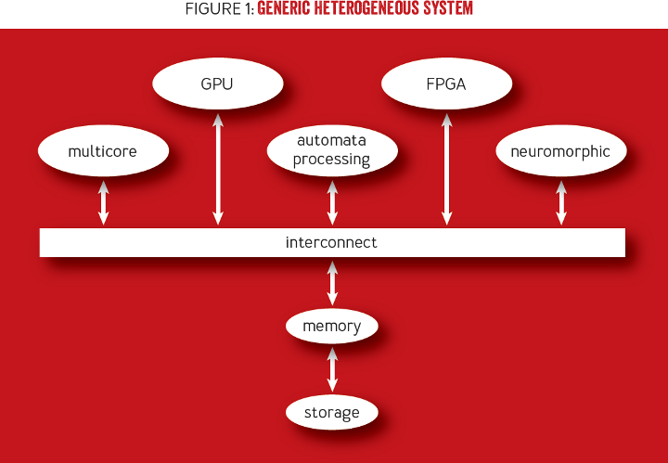

Рисунок 1.1 – Общая схема гетерогенной вычислительной системы

Независимо от формы, все типы гетерогенных систем имеют общее свойство неоднородности, предоставляющее им как преимущества, так и недостатки.

1.1.1 Преимущества и недостатки гетерогенных систем

Масштаб преимуществ во многом зависит от типа неоднородности. Целью исследования является поиск наиболее эффективного распределения элементов матриц при выполнении операции их перемножения, что заключается в улучшении вычислительной мощности и пропускной способности системы по сравнению с традиционными гомогенными системами с центральным процессором.
Например, относительно высокая вычислительная мощность графического процессора, особенно для параллельных вычислений с высокой степенью данных, позволяет ускорить работу во многих научных приложениях.
Кластерные системы представляют собой набор рабочих станций, которые объединены с помощью средств сетевых технологий и рассматриваются как единое целое. Вычислительные элементы подобных систем используются для решения единой задачи, что также позволяет повысить вычислительную мощность системы в целом.
Другие типы вычислительных систем используются благодаря преимуществам, не связанным с увеличением вычислительной мощности. Например, узлы с гетерогенными специализированными ядрами, аналогичные тем, которые давно используются в мобильных телефонах, могут использоваться для повышения энергоэффективности.
В том случае, если имеется программа с множеством небольших потоков, лучшим выбором будет система, содержащая группу маленьких ядер. Если имеется очень мало сложных потоков (например, сложные графы потоков управления), то необходима система со сложными ядрами (например, суперскалярными). Назначение сложных потоков простым ядрам может способствовать снижению производительности. Если же простые потоки назначаются сложным ядрам, потребляется больше энергии, чем необходимо для вычислительной работы.
Графические процессоры имеют высокую производительность и энергоэффективность для приложений с параллелизмом данных. Единственный способ построить максимально эффективную для всех вычислительных задач систему – это сделать ее однородной. Большинство вычислительных машин, от ноутбуков до планшетов и смартфонов, имеют разнородную архитектуру (несколько ядер и графический процессор) и в будущем ожидается значительный рост неоднородности систем.
Несмотря на рассмотренные выше преимущества, гетерогенные вычисления обладают рядом уникальных проблем, связанных с масштабируемостью, разработкой алгоритмов и параллельной обработкой. К примеру, процессор GPU должен быть управляем ядром процессора, и его пропускная способность должна быть ограничена для связи и доступа к памяти [2].
Алгоритмы, применявшиеся в однородных параллельных системах, нуждаются в доработке и переосмыслении для того, чтобы впоследствии их можно было использовать для гетерогенных систем и обеспечивать при этом оптимальную производительность и пользоваться всеми преимуществами повышенной вычислительной мощности.
На данный момент рассмотрено множество алгоритмов, моделей и инструментов, однако вычислительные системы могут оказаться достаточно сложными для их внедрения и оптимального использования. Это представляет большую и неисследованную прежде область деятельности, главной задачей которой стоит оптимальное моделирование и программирование, поиск алгоритмов для этих крупномасштабных гетерогенных сред.
Для построения неоднородной системы на аппаратном уровне существует ряд проблем. Первая – проблема иерархии памяти. Система памяти является одним из основных уязвимых мест производительности любой компьютерной системы. В то время, как процессоры значительно развили свою производительность, системы памяти этого не сделали. Таким образом, существует значительный разрыв в производительностью между скоростью процессора и скоростью памяти, и эта проблема существует еще со времен одноядерности систем.
Например, для графического процессора требуется более высокий показатель пропускной способности, в то время как традиционное ядро требует более быстрого доступа. Для решения этой проблемы необходимо создать иерархию памяти, которая уменьшит помехи в работе между различными ядрами и эффективно справится с требованиями каждого из них. Создание такой иерархии является непростой задачей, учитывая что помимо проблем с производительностью система памяти является еще и источником энергопотребления. В настоящее время данная проблема является задачей для исследований в промышленности и науке.
Еще одна проблема заключается в соединении различных ядер и модулей иерархии памяти. Провода рассеивают меньше энергии, однако приводят к снижению пропускной способности.
Также проблематичным является распределение рабочей нагрузки между различными ядрами с целью увеличения производительности при минимальном энергопотреблении. Решение этой проблемы должно быть найдено во всем вычислительном стеке, от алгоритмов до технологий обработки.
Переход от одной платы к многоплатной и высокопроизводительным компьютерам также означает переход от общей памяти к распределенной памяти. Это делает соединение и распределение рабочей нагрузки еще более сложным.
На уровне программного обеспечения гетерогенные системы так же имеют ряд сложностей. Программирование сложных систем требует решение проблемы разбиения приложения на потоки (или процессы), подходящие для используемого оборудования. Целью разработки любого такого приложения является максимально возможная производительность и масштабируемость. Масштабируемость в разнородных системах реализовать сложнее, нежели в однородных. Есть два варианта для ее осуществления: увеличение количества ядер или числа графических процессоров, или FPGA.
Еще одна важная проблема гетерогенных систем на программном уровне – это надежность. Поскольку транзисторы становятся меньше, они оказываются более восприимчивы к неисправностям.
Кроме вышеперечисленных проблем существует так же проблема портативности. Если разрабатываемое программное обеспечение должно использоваться на разных гетерогенных вычислительных машинах, то необходимо обеспечить адаптивность к любым системам.

1.1.2 Использование элементов линейной алгебры на плотных матрицах

Линейная алгебра имеет большое значение в вычислениях на основе матриц, которые находят применение во многих областях науки. Такие фундаментальные методы и алгоритмы линейной алгебры, как факторизация и параллельные вычисления применяются при решении систем линейных уравнений с большим числом переменных.
К программным продуктам, основанным на выполнении операций линейной алгебры с использованием распараллеливания вычислений, относятся LinPACK и ScaLAPACK. Таким образом, многие области науки, такие как астрономия, метеорология, физика, химия, могут использовать высокопроизводительные системы и пакет ScaLAPACK в целях значительного сокращения времени выполнения задачи. Часто вычислительная нагрузка распределяется по вычислительным узлам. Однако это создает проблему необходимости связи между узлами для бесперебойного обмена данными и синхронизации вычислений. Поскольку сохраняется тенденция роста мощности высокопроизводительных компьютеров, в будущем эта проблема будет вставать наиболее остро.
В настоящее время активно разрабатываются и совершенствуются способы моделирования гетерогенных систем и появляются новые алгоритмы для наиболее эффективного использования вычислительных и коммуникационных ресурсов. Как в своей работе [3] доказали Дж. Донгара и А.Л. Ластовецкий, с ростом скорости выполнения вычислений сохраняется тенденция и к росту времени коммуникации между процессорами.

1.1.3 Разбиение данных

Разбиение данных является важным аспектом в решении задач линейной алгебры, который заключается в определении способа распределения элементов матрицы между доступными ресурсами. Разбиение данных позволяет оптимизировать такие показатели, как время выполнения задачи и энергоэффективность.
Проблема оптимального матричного разбиения для задач линейной алгебры на p гетерогенных процессорах обычно сводится к геометрической проблеме разбиения единичного квадрата (матрицы) на прямоугольники. В большинстве случаев эта задача является NP-полной. По этой причине должны быть исследованы полиномиальные решения данной задачи. На данный момент единственное хорошо изученное ограничение – геометрическое разбиение на основе столбцов.
Гетерогенная система – это перспективная параллельная архитектура компьютерных сетей с распределенной памятью. В общем виде гетерогенная система включает в себя персональный компьютер, рабочие станции, многопроцессорные серверы, кластеры рабочих станций и суперкомпьютеры. В отличии от ставших традиционными гомогенных параллельных систем гетерогенная параллельная архитектура может работать на разных скоростях. Таким образом, традиционные параллельные алгоритмы, которые распределяют вычисления равномерно по параллельным процессорам, не могут обеспечить баланс нагрузки разноскоростных гетерогенных процессоров в сети. Это чревато тем, что более мощные процессоры будут быстро выполнять свою часть вычислений и простаивать в ожидании в точках синхронизации, пока более медленные процессоры будут высчитывать свою часть алгоритма.
Логичный подход к рассматриваемой проблеме заключается в неравномерном распределении данных между процессорами таким образом, чтобы каждый процессор выполнил тот объем вычислений, который будет пропорционален его скорости. Самая простая модель производительности демонстрирует гетерогенную вычислительную систему в качестве набора связанных процессоров, каждый из которых характеризуется положительной константой, отражающей его скорость. Два важных параметра модели включают число процессоров и скорости этих процессоров.
Скорость работы процессоров может быть абсолютной или относительной. Абсолютная скорость представляет собой количество вычислительных единиц, высчитываемых процессором за единицу времени. Относительная скорость может быть получена путем нормализации его абсолютной скорости.
Для гетерогенных параллельных вычислительных алгоритмов распространенной проблемой является то, что распределение вычислений сводится к задаче разбиения некоторых математический объектов, таких как множества, графы, матрицы и т.д. Однако именно матрицы и операции над ними получили наиболее широкое применение в науке и технике, поэтому неудивительно, что исследование разбиения данных в гетерогенных системах в основном связано именно с разбиением матриц.
Целью разбиения данных является оптимальное распределение вычислительной нагрузки матриц среди доступных процессоров. Наиболее важным фактором, влияющим на долю назначаемых процессору элементов, является скорость, с которой данный процессор может выполнять такие основные операции, как сложение и умножение. При использовании разбиения данных все процессоры будут выполнять вычисления одновременно, и ни один процессор не будет простаивать.
Другим важным фактором в разбиении данных является его форма. Форма разбиения – это местоположение в матрице назначенной части каждого процессора. В случае умножения матриц, форма разбиения не оказывает влияние на стоимость вычислений, однако оказывает влияние на стоимость коммуникации. Процессору могут потребоваться данный, назначенные другому процессору, чтобы вычислить его назначенную часть.
Время коммуникации между процессорами играет большую роль и становится все более значимым, поскольку растет вычислительная эффективность высокопроизводительных систем. За последние годы был проведен ряд исследований в целях минимизации связи матричных вычислений в гетерогенных системах. Однако были исследовано только прямоугольные формы разбиений. Так же данные подходы существенно ограничены, потому что основаны на алгоритмах и методах, разработанных для гомогенных систем. В целях поиска оптимального решения проблемы разбиения данных, необходимо проводить исследование не только прямоугольных форм, но и иных вариаций. Это показывает нам, что на данный момент проблема разбиения данных не получила своего наиболее оптимального решения.
Проблема оптимального матричного разбиения для задач линейной алгебры на p гетерогенных процессорах, как правило, сводится к геометрическому разбиению единичного квадрата на прямоугольники. В общем случае эта задача является NP-полной. Поэтому ограничения этой проблемы, учитывающие полиномиальные решения, должны быть изучены. На данный момент лучше всего было изучено ограничение, основанное на столбцах.
В большинстве случаем проблема оптимального распределения вычислений согласно одномерному расположению гетерогенных процессоров может быть сведена к математической проблеме разбиения множества или упорядоченного множества, даже если исходная задача связана с матрицами, она сводится к проблеме разбиения матрицы в одном измерении.
Умножение матриц является простой математической операцией, однако остается важнейшим ядром линейной алгебры. Оно служит прототипов для многих других вычислительных алгоритмов. Алгоритм умножения разнородных матриц был разработан в качестве модификации известного алгоритма умножения матриц в гомогенных вычислительных системах. Двумерный блочно-циклический алгоритм был реализован в библиотеке ScaLAPACK и используется в качестве основы для гетерогенных модификаций.
Модификации алгоритма для гетерогенных систем обычно используют следующие условия:
– матрицы A, B, C разделены соответственно на равные прямоугольные блоки;
– блоки равномерно разделены на прямоугольники таким образом, что существует однозначное сопоставление прямоугольника и процессора, площадь каждого прямоугольника приблизительно пропорциональна скорости процессора, которому принадлежит прямоугольник.
На каждом этапе алгоритма количество вычислений, необходимых для обновления одного r × r блока матрицы С, одинаково для всех блоков. Следовательно, загрузка процессоров будет равномерной и сбалансированной. Общее количество блоков будет равно количеству блоков, выделенных данному процессору в каждом обобщенном блоке, умноженному на общее количество обобщенных блоков. Таким образом, если площадь каждого раздела будет пропорциональна скорости процессоров, то загрузка процессоров будет идеально сбалансирована.
Прошлые исследования данной проблемы не ставили своей целью поиск оптимального решения задачи, а скорее сравнивали между собой конкретные типы разбиения данных. Оценку оптимальности необходимо производить, учитывая такие факторы, как время вычисления операции. Кроме того, нельзя утверждать, что форма разбиения является оптимальной, если не сравнивать ее со всеми другими возможными формами, включая формы, порождаемые случайным распределением элементов между процессорами.
Прошлые исследования в этой области формулировали проблему не только с точки зрения абсолютных скоростей процессоров, но и с точки зрения их относительной скорости. Использование относительных скоростей вместо абсолютных скоростей позволило упростить применения разбиения для рассматриваемых систем.
Пример разбиения данных для параллельного умножения матриц на девяти разнородных процессорах показан на рисунке 1.2. Матрица разбита на четыре обобщенных блока, каждый из которых соответственно разделен на девять прямоугольников. Площади каждого прямоугольника пропорциональны скорости соответствующих процессоров.

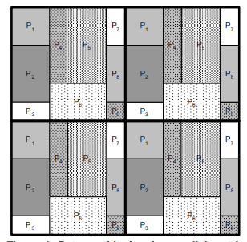

Рисунок 1.2 – Пример разбиения данных для параллельного умножения матриц на девяти разнородных процессорах

В общем виде задача разбиения формулируется следующим образом:
– учитывая множество p процессоров P1, P2, …, Pp, относительная скорость каждого из них характеризуется положительной константой s_{i}, $(\sum_{i=1}^{p}{s_{i}=1})$;
– данные разбиваются на p прямоугольников таким образом, что существует однозначное соответствие прямоугольника и процессора, площадь прямоугольника выделенная для процессора Pi равна $s_{i}(i∈\left\{1,…,p\right\})$, разбиение минимизирует $\sum_{i=1}^{p}{\left(w_{i}+h_{i}\right)}$, где w_{i} – ширина и h_{i} – высота прямоугольника, назначенного процессору P_{i}.
Разбиение квадратной матрицы на прямоугольники, площади которых пропорциональны скоростям процессоров, направлено на балансировку нагрузки на процессоры. Существует несколько вариантов форм разбиения, которые будут удовлетворять данному критерию.
Для минимизации общего объема данных, которыми процессоры обмениваются между собой, используют метод минимизации суммы полупериметров прямоугольников.
Общая геометрическая проблема разбиения является NP-полной задачей. Это означает, что абсолютно эффективного алгоритма, который решит проблему геометрического разбиения, не существует. Поэтому ограничения данной задачи с учетом полиномиальных решений должны быть сформулированы и эффективно решены. На данный момент единственным хорошо изученным ограничением является геометрическое разбиение, основанное на столбцах. Разбиение на основе столбцов получается путем наложения дополнительного ограничения, согласно которому прямоугольники разбиения составляют столбцы, как показано на рисунке 1.3.

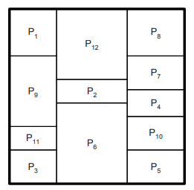

Рисунок 1.3 – Разбиение, основанное на столбцах

Оптимальное разбиение единичного квадрата между p гетерогенными процессорами, расположенными в с столбцах, каждый из которых состоит из r_{j} процессоров:
– пусть относительная скорость i-го процессора в j-том столбце P_{ij} равна s_{ij} ($\sum_{j=1}^{c}{\sum_{i=1}^{r_{j}}{s_{ij}=1}}$);
– тогда матрица сначала разбивается на столбцы, ширина каждого из которых $w_{i}=\sum_{i=1}^{r_{j}}{s_{ij}}$, что делает область каждого столбца пропорциональной сумме скоростей процессоров, соответствующих им;
– далее каждый столбец независимо разделяется на прямоугольники пропорционально скоростям процессоров соответствующих столбцов.
На рисунке 1.4 показано действие данного алгоритма для сетки процессоров размерностью 3 × 3 в системе, состоящей из девяти гетерогенных процессоров.

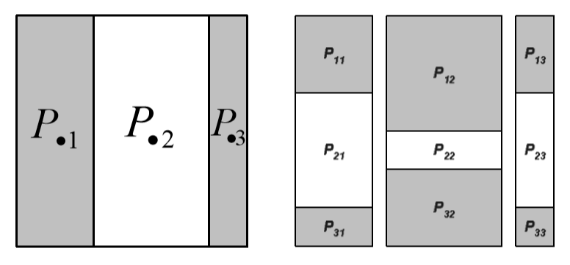

Рисунок 1.4 – Пример применения алгоритма

Эквивалентным рассмотренному алгоритму можно считать следующее утверждение: матричное разбиение может быть определено как разбиение единичного квадрата на прямоугольники таким образом, что существуют p и q, такие, что любая вертикальная линия, пересекающая единицу площади, пройдет через p прямоугольников и любая горизонтальная линия пройдет ровно через q прямоугольников.
Разбиение матрицы на основе сетки является не единственной проблемой, решенной разработчиками. Декартово разбиение является еще одной задачей с большим количеством ограничений. В данном случает прямоугольники разбиения будут представлять строками матрицы таким образом, как показано на рисунке 1.5.

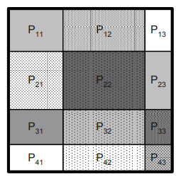

Рисунок 1.5 – Декартово разбиение единичного квадрата на 12 прямоугольников. Прямоугольники образуют сетку 4 × 3

Декартово разбиение так же может определяться как разбиение на основе сетки, прямоугольники которого составляют как строки, так и столбцы. Декартово разбиение играет важную роль в изучении параллельных гетерогенных вычислительных алгоритмов. В частности, именно на декартовом разбиении основаны масштабируемые гетерогенные параллельные вычислительные алгоритмы. Его особенность заключается в том, что ни один прямоугольник не будет иметь более одного прямого соседа в любом из направлений (влево, вверх, вправо или вниз), что приводит к масштабируемости шаблонов связи для тех алгоритмов, где рассматривается связь между прямыми соседствующими областями.
Несмотря на свои положительные характеристики, декартово разбиение оказывается более сложной задачей, нежели алгоритм, описанный выше. Основной причиной этого является то, что в отличие от алгоритма разбиения на основе столбцов и сетки разбиения, оптимальное декартово разбиение не может сбалансировать нагрузку на процессоры. Иначе говоря, площади прямоугольников не могут быть пропорциональны скорости процессоров. Следовательно, относительные скорости процессоров становятся бесполезными и проблема решается иначе.
В общем случае проблема декартова разбиение может быть сформулирована следующим образом:
– скорости p процессоров характеризуются заданной положительной константой;
– необходимо найти такие декартово разбиение единичного квадрата, что существует взаимно однозначное сопоставление прямоугольников разбиения и процессоров; разбиение минимизирует $\max_{i,j}\left\{\frac{h_{i}×w_{j}}{s_{ij}}\right\}$, где h_{i} – это высота прямоугольника в i-той строке, w_{j} – ширина прямоугольника в j-том столбце, $s_{ij}$ – это скорость процессора, которому соответствует j-тый прямоугольник в i-той строке.
Таким образом, проблема оптимального матричного разбиения для параллельных вычислительных задач линейной алгебры на p гетерогенных процессорах сводится к геометрической проблеме разбиения единичного квадрата на прямоугольники. В большинстве случаев эта задача оказывается NP-полной. На данный момент наиболее хорошо изученным является алгоритм разбиения на основе столбцов.

1.2 Умножение матриц и методы разбиения данных

1.2.1 Основы умножения матриц

Умножение матриц представляет собой ключевой элемент проводимой работы. Оно является фундаментальной линейной алгебраической операцией. Определим исходные матрицы как матрицы A и B, конечную матрицу как матрицу C. Каждый элемент матрицы С представляет собой произведение соответствующей строки матрицы А и столбца матрицы В (рисунок 1.6). Таким образом, в матрице A будет N столбцов, а в матрице В – N строк. Для умножения матриц будет необходимо произвести N² вычислений, для каждого из которых необходимо N произведений. Из этого следует, что для вычисления матрицы С нужно осуществить N³ операций умножения.
Для увеличения эффективности вычислений путем снижения числа операция умножения был разработан ряд алгоритмов. На данный момент минимум операций умножения составляет N^{2,3727}.

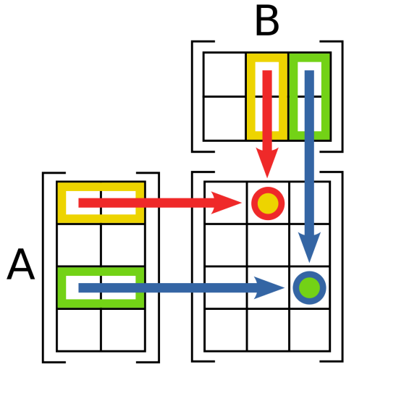

Рисунок 1.6 – Умножение матриц

Однако, новейшие алгоритмы, разработанные в целях уменьшения числа операций умножения, могут быть не применимы или не эффективны для реализации в гетерогенных системах, поэтому обычно умножение выполняется простым способом N³. Это является практичным решением, так как в будущем высокопроизводительные системы будут ограничиваться связями и памятью, а не скоростью вычислений.

1.2.2 Алгоритмы параллельного умножения матриц

При параллельном методе умножения матриц каждому процессору назначается некоторая часть результирующей матрицы С, при этом каждый процессор должен так же хранить требуемые для вычислений данные из матриц А и В. Если матрицы небольшой размерности, имеется возможность передать каждому из процессоров копию матриц А и В. Однако в случае больших матриц, используемых в различных областях науки, возникает нехватка памяти и необходимость распределения данных по частям.
Если у процессора нет копий обеих матриц А и В, существует необходимость передать ему эту информацию от другого процессора, у которого есть нужные данные. Таким образом, необходим такой алгоритм разбиения данных, при котором объем обмена данными между процессорами будет минимальным. Далее будут приведены описания некоторых алгоритмов разбиения данных.
Алгоритм Кэннона был разработан в 1969 году. Он основывается на операции циклического сдвига и умножения и является первым эффективным алгоритмом умножения параллельных матриц.
Алгоритм Фокса появился позже – в 1987 году, однако он так же является классическим примером алгоритмов умножения параллельных матриц.
Оба алгоритма основаны на том, что процессоры располагаются в двумерной сетке с блочным распределением данных, в которой число процессоров должно быть кратным степени 2. Такие алгоритмы обеспечивают эффективные параметры коммуникации, однако ограничены квадратами, и поэтому не применимы для задач линейной алгебры общего назначения.
Хотя алгоритм Кэннона эффективно работает в однородных двумерных сетках, его распространение на гетерогенные двумерные сетки оказалось трудновыполнимым. Основным преимуществом данного алгоритма является то, что требования к хранению данных носят неизменный характер и не зависят от числа процессоров.
Алгоритм 3D Mesh был разработан для систем с p процессорами, области данных которых размещены в кубе размерностью $p^{\frac{1}{3}}×p^{\frac{1}{3}}×p^{\frac{1}{3}}$. Преимущество данного трехмерного алгоритма заключается в сокращении объема связи между процессорами. Это означает, что требуется $p^{\frac{1}{6}}$ меньше коммуникации, чем при традиционном двумерном алгоритме
Алгоритм 2.5D схож с предыдущим алгоритмом, однако в нем параметризовано третье измерение. Благодаря этому появляется возможность настроить систему и контролировать объем дополнительной памяти, которая требуется для работы алгоритма. Недостатком данного алгоритма является то, что в мощных вычислительных системах и ограниченным небольшим объемом (например, GPU) нет возможности хранить дополнительные резервные копии матриц.
PUMMA (Parallel Universal Matrix Multiplication Algorithm – универсальный параллельный алгоритм матричного умножения) представляет собой алгоритм, позволивший обобщить алгоритм Фокса для любой двумерной сетки. Работа алгоритма осуществляется с помощью блочного разбиения элементов. Недостатком данного алгоритма считается избыточное использование памяти для матриц большой размерности, что не позволяет алгоритму быть масштабируемым.
SUMMA (Scalable Universal Matrix Multiplication Algorithm – универсальный масштабируемый алгоритм матричного умножения) представляет собой масштабируемую версию алгоритма PUMMA. В наше время данный алгоритм является наиболее актуальным, даже не смотря на то, что появился он достаточно давно. Многие популярные пакеты линейной алгебры, такие как ScaLAPACK используют этот алгоритм.
В алгоритме SUMMA процессоры размещаются в двумерной сетке размером i × j , каждому процессору присваивается имя p(i, j). Умножение матриц выполняется за k равных шагов. Оптимальный размер шага обычно определяется в соответствии с размером кеш-памяти процессоров. Во время выполнения каждого шага данные передаются всем трем процессорам. Каждый столбец матрицы А отправляется в качестве горизонтальной строки, а каждая строка матрицы B – в качестве вертикального столбца, это показано на рисунке 1.7. На каждом шаге обновляется результирующая матрица С.

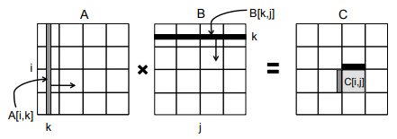

Рисунок 1.7 – Применения алгоритма SUMMA для параллельного матричного умножения в сетке из 16 процессоров

Таким образом, результирующая матрица С рассчитывается согласно формуле 1.1:

$$C\left[i,j\right]=C\left[i,j\right]+A\left[i,j\right]×B[i,j]$$ | (1.1)

Эффективность алгоритма повышается за счет формирования логического кольца их каждой строки и каждого столбца, необходимого для обеспечения коммуникации. Каждый процессор нуждается в коммуникации только со своим соседом в связке, что является более оптимальным решением, нежели широковещательная связь. Данный алгоритм является сбалансированным с точки зрения вычислительного процесса, и его общая стоимость достигает значения log p в нижней точке коммуникаций.
После появления алгоритма SUMMA были попытки построить на его основании новые алгоритмы.
Так появился алгоритм SRUMMA (Shared and Remotememory based Universal Matrix Multiplication Algorithm – универсальный алгоритм матричного умножения на основе общих и удаленных компонентов памяти). Его сложность сравнима с алгоритмом Кэннона, но данный алгоритм имеет общую память и удаленный доступ к памяти вместо коммуникации через передачу сообщений. Благодаря этому данный алгоритм получил распространение в кластерах и системах с общей памятью.
HSUMMA (Hierarchical Scalable Universal Matrix Multiplication Algorithm – универсальный иерархический масштабируемый алгоритм матричного умножения) так же является расширением алгоритма SUMMA. В нем появилась двумерная иерархия, благодаря чему снизилась стоимость коммуникаций в алгоритме.

1.2.3 Прямоугольное разбиение данных

Далее будут описаны некоторые алгоритмы прямоугольного разбиения данных, однако на данный момент не найден оптимальный алгоритм разбиения данных в гетерогенных системах, который являлся бы NP-полным.
В работе [4] был разработан ряд подходов к решению проблемы и далее будут описаны некоторые общие неоптимальные схемы прямоугольного разбиения данных.

1.2.3.1 Одномерное прямоугольное разбиение

Наипростейшим способом прямоугольного разбиения данных является одномерное разбиение. При этом подходе каждому процессору назначается целый столбец или целая строка. Таким образом, длина прямоугольника оказывается равной длине матрицы, а его ширина будет определяться относительно скорости данного процессора.
Минусом данного подхода является то, что метод требует больших коммуникационных затрат, поскольку каждый процессор требует наличия связи со всеми остальными.
Пример одномерного разбиения для четырех процессоров показан на рисунке 1.8.

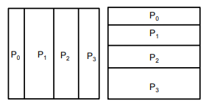

Рисунок 1.8 – Пример одномерного разбиения для гетерогенной системы с четырьмя процессорами

1.2.3.2 Двумерное прямоугольное разбиение

При работе с гомогенными системами, всем процессорам назначается равный объем данных, что не применимо в случае работы с гетерогенными системами.
Двумерное прямоугольное разбиение данных представлено следующими способами:
– декартово разбиение;
– решетка;
– разбиение на столбцы.
Декартово разбиение представляет собой подход, наиболее ограничительный среди двумерных гетерогенных схем. При данном подходе каждый процессор выравнивается относительно других процессоров, размещенных в данной строке и данном столбце, что является модификацией традиционного однородного разбиения. Преимуществом данного подхода является то, что каждый процессор нуждается во взаимодействии только с процессорами, расположенными в той же строке и столбце. Как в своей работе [5] указывает Ластовецкий, данное свойство делает декартово разбиение масштабируемым. Однако существенным минусом данного подхода является то, что декартово разбиение оказывается чересчур ограничивающим, поскольку не может гарантировать, что данный вариант разбиения будет уравновешивать вычислительную нагрузку элементов системы, учитывая количество и вычислительные скорости процессоров. Пример разбиения для гетерогенной системы, включающей шестнадцать процессоров, показан на рисунке 1.9.

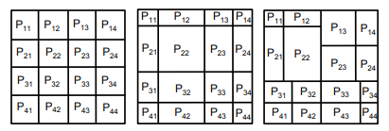

Рисунок 1.9 – Пример применения разбиения к гетерогенной системе, включающей 16 процессоров

Другой формой разбиения является решетка. Разделение на основе решетки создает двумерную сетку, разделенную на прямоугольники, каждый из которых соответствует одному из процессоров. Каждая произвольная линия, проведенная через форму раздела, будет проходить через одинаковое количество процессоров. В отличии от гомогенных систем и декартового разбиения, процессоры в решетке не должны выравниваться по строкам или столбцам. Однако основным недостатком данного подхода является то, что он сводит к минимуму стоимость связи только в пределах прямоугольников, а поиск оптимального раздела решетки, который сводит к минимуму связь, является NP-полным.
Последним подходом является разбиение данных на основе столбцов. Его идея состоит в том, чтобы разбить матрицу на определенное число столбцов и распределить процессоры внутри этих столбцов. Пример разбиения на основе столбцов для гетерогенной системы, состоящей из 9 процессоров, показан на рисунке 1.10.

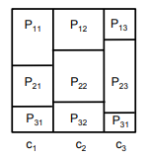

Рисунок 1.10 – Пример разбиения на основе столбцов для гетерогенной системы, включающей в себя 9 процессоров

Как форма, так и расположение прямоугольников в матрице выбираются с целью минимизации затрат на коммуникацию. Как указывалось ранее, решение данной задачи является NP-полным, однако принимая дополнительное ограничение в том, что все прямоугольники в столбце будут иметь одинаковую длину, неоптимальное с полиномиальным временем решение может быть найдено [6].

1.2.3.3 Функциональное моделирование производительности

Функциональное моделирование производительности предполагает учет размера задачи при оценке скорости данного процессора. Благодаря этому осуществляется моделирование производительности процессора, так как его пропускная способность уменьшается с ростом размера задачи.
Это происходит, когда достигается некоторый физический предел процессора, например, при заполнении его кэш-памяти, из-за чего происходит внезапное и резкое снижение производительности. Таким образом, учитывая это физическое ограничение, функциональные модели производительности позволяют находить оптимальное разбиение данных при выполнении таких операций линейной алгебры, как умножение матриц.

1.2.4 Непрямоугольное разбиение данных

В работе А.Л. Ластовецкого и Б.А. Беккера [7] были рассмотрены гетерогенные системы, включающие в себя два процессора. Были рассмотрены два способа разбиения данных, один из которых являлся непрямоугольным. Сравниваемые формы разбиения показаны на рисунке 1.11. Данные были разделены между двумя процессорами, на рисунке они представлены белым и черным цветами. Рассматриваемые формы – столбец слева и квадратный угол справа. Несмотря на то, что данная работа не учитывала оптимальность выбранных форм разбиения, непрямоугольная форма превосходила традиционную прямоугольную при соотношении мощностей процессоров, превышающем три к одному и имела меньший объем связи.



Рисунок 1.11 – Формы разбиения данных, рассмотренные в работе Б.А. Беккера и А.Л. Ластовецкого для двух процессорных систем

В последующей работе А.Л. Ластовецкого [8] были рассмотрены системы, включающие в себя три гетерогенных процессора. Данная работа опять же не принимала во внимание оптимальность форм разбиения, однако напрямую сравнивала одну непрямоугольную форму с традиционной прямоугольной. Рассматриваемые в работе формы представлены на рисунке 1.12 . Данные были разделены между тремя процессорами, на рисунке они представлены белым, серым и черным цветами. Рассматриваемые формы – прямоугольная слева и квадратный угол справа. Таким образом, было выявлено, что непрямоугольная форма превосходит традиционную прямоугольную форму разбиения данных для сильно разнородных систем и не полностью связанных топологий сети.



Рисунок 1.12 – Формы разбиения данных, рассмотренные в работе Б.А. Беккера и А.Л. Ластовецкого для трехпроцессорных систем

Обе эти работы доказывают то, что форма непрямоугольного разбиения данных может быть оптимальной. Существуют такие вариации, при которых одна непрямоугольная форма – квадратный угол – превосходит некоторые прямоугольные формы. Однако в этих исследованиях не рассматривается оптимальность вычислений, помимо умножения матриц.

1.3 Матричные вычисления на абстрактных процессорах

1.3.1 Описание абстрактных процессоров

Понятие модели абстрактного процессора было введено в роли описания различных неоднородных систем реального мира. В 2011 году понятие абстрактного процессора было использовано для обозначения сокрытия внутренней реализации системы от других ее компонентов для многоядерных процессоров [5]. Этот подход балансировал вычислительную нагрузку для умножения матриц на многоядерных узлах гетерогенного многоядерного кластера. Позже данный подход был расширен и стал применим как к гетерогенным многоядерным, так и к гибридным многоядерным системам CPU/GPU.
Благодаря использованию данного подхода, стало возможным смоделировать производительность различных гетерогенных конфигураций для параллельных приложений для научных данных. Гетерогенные элементы зачастую описываются как системы из двух или трех абстрактных процессоров.
Абстрактный процессор представляет собой единицу вычислительной мощности, которая является независимой и способна принимать, хранить и обрабатывать данные. Так как абстрактный процессор является независимым, на него не влияет вычислительная нагрузка, возложенная на любой другой блок обработки данных. Примерами независимого процессора могут служить одно- и многоядерные процессоры, графические процессоры (GPU), графический процессор и его ядро или целый кластер.
Абстрактный процессор позволяет прогнозировать экспериментальную производительность различных реальных процессоров и целых кластеров для матричных вычислений.

1.3.2 Метрики разбиения данных

В исследовании алгоритмов разбиения данных в целях оптимального моделирования операции матричного умножения были установлены следующие допущения и ограничения:
– матрицы являются квадратными размером $N×N$ элементов;
– матрицы соответственно распределяются между p процессорами;
– число элементов матрицы, которые назначаются каждому процессору, является факторизуемым, что означает, что оно может представляться в форме прямоугольника.
Распределение элементов представлено в следующем виде (1.2):

$$ϕ\left(i,j\right)=\left\{\begin{aligned}0 Элемент \left(i,j\right) соответствует Процессору 1 \\ 1 Элемент \left(i,j\right) соответствует Процессору 2 \\ … \\ p-1 Элемент \left(i,j\right) соответствует Процессору p\end{aligned}\right.$$ | (1.2)

Для определения принадлежности элементов строки процессору х используется формула 1.3:

$$r\left(ϕ,x,i\right)=\left\{\begin{aligned} 0 если \left(i, .\right) из ϕ не соответствует Процессору x \\ 1 если \left(i, .\right) из ϕ соответствует Процессору x\end{aligned}\right.$$ | (1.3)

Для определения принадлежности элементов столбца процессору х используется формула 1.4:

$$c\left(ϕ,x,j\right)=\left\{\begin{aligned} 0 если \left( ., j\right) из ϕ не соответствует Процессору x \\ 1 если \left( ., j\right) из ϕ соответствует Процессору x\end{aligned}\right.$$ | (1.4)

Приведенные уравнения универсальны для любого количества процессоров в системе. Однако для ограниченного небольшого числа абстрактных процессоров необходимо дать процессорам различные наименования. В случае трех процессоров процессоры называются в порядке убывания вычислительной мощности как процессор $P$, процессор $R$ и процессор $S$. Их вычислительные мощности соотносятся как $Pr: Rr: Sr$ или $Pr: Rr: 1$ [6].

1.3.3 Моделирование коммуникаций, вычислений и памяти

Одним из наиболее важных аспектов моделирования является определение топологии сети. На этапе формирования модели коммуникации необходимо определить, есть ли связь между всеми процессорами, все ли связи являются симметричными, существуют ли значительные затраты на отправку отдельного сообщения в сети. В случае систем с малым числом процессоров, вариативность топологий значительно ограничена. К примеру, для двух процессоров существует лишь единственная вариация топологии. В случае же трехпроцессорной системы, она может иметь полносвязную топологию или топологию «звезда». Помимо выше перечисленного ключевым является так же вопрос, симметрична ли связь.
В полносвязной топологии каждый процессор связан с любым другим процессором сети. Простейшей моделью такой системы является модель Хокни, предложенная в 1994 году. Эта модель основывается на таких параметрах, как задержка передачи данных и пропускная способность сети и определяется формулой (1.5):

$$T_{comm}=α+βM,$$ | (1.5)

где $α$=0 –задержка, измеряемая в секундах (в рассматриваемой модели она является незначительной и устанавливается равной 0);
β – пропускная способность или время затрачиваемое на передачу элемента, измеряемое в секундах;
$M$ – размер сообщения, количество элементов для пересылки [7].
Схема построения полносвязной топологии показана на рисунке 1.13.

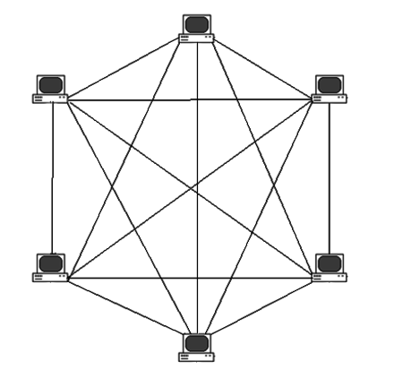

Рисунок 1.13 – Полносвязная топология

На рисунке 1.14 показан пример полносвязной топологии для системы, состоящей из 4 процессоров с симметричными пропускными способностями.

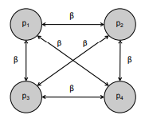

Рисунок 1.14 – Пример полносвязной топологии для системы, состоящей из 4 процессоров

Топология «звезда» представляет собой такую вариацию связи, при которой один процессор помещается в центр, а все остальные сообщаются друг с другом через него. Особенностью данной топологии является то, что время коммуникации между периферийными процессорами оказывается в два раза больше по причине того, что данные, посылаемыми центральному профессору от периферийного, оказываются не теми же данными, какие он посылает другому периферийному процессору. Пример топологии «звезда» показан на рисунке 1.15.
Таким образом, время коммуникации для данной топологии будет оцениваться по формуле (1.6):

$$T_{comm}=(M_{co}+M_{oc}+2×M_{oo})×β,$$ | (1.6)

где $M_{co}$ – размер сообщения, передаваемого от центрального процессора переферийному процессору;
$M_{oc}$ – размер сообщения, передаваемого от переферийного процессора центральному процессору;
$M_{oo}$ – размер сообщения, передаваемого от одного переферийного процессора другому переферийному процессору.

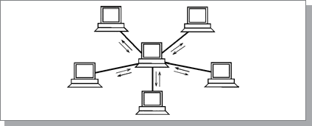

Рисунок 1.15 – Топология «звезда»

Для операции умножения матриц вычислительное время $c_{x}$ в секундах для процессора $X$ определяется по следующей формуле (1.7):

$$c_{x}=\frac{N×\#X}{S_{x}},$$ | (1.7)

где $\#X$– количество элементов, назначенных процессору $X$;
$N×\#X$ – количество операций, которые должны быть произведены процессором $X$;
$S_{x}$ – количество операций, выполняемых процессором $X$ в секунду [8].
На рисунке 1.16 показан пример топологии «звезда» для системы из четырех процессоров и симметричными пропускными способностями.

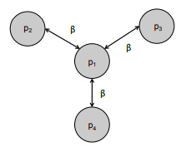

Рисунок 1.16 – Пример топологии «звезда» для системы из 4 процессоров

Будучи прикладными приложениями в научных областях, матричные вычисления требуют больших затрат памяти, соразмерных объему матриц. Некоторые алгоритмы ставят своей целью минимизировать обмен данными и используют большое количество избыточных копий матриц (3D Mesh), однако в противопоставление им алгоритм SUMMA требует меньших затрат памяти. Данный алгоритм принимает в качестве обязательного условия то, что все процессоры системы обладают достаточными ресурсами для хранения назначенным их частей матриц [9].
Однако это создает ряд проблем, так как в реальности существуют процессоры, которые будут иметь мало памяти относительно своей производительности (например, графические процессоры). В таком случае часть матрицы С, назначенной данному процессору, необходимо перераспределить на блоки, которые будут вычисляться по одному за раз в порядке, который минимизирует избыточную связь.

1.3.4 Математическая модель алгоритмов параллельного умножения матриц

Для определения оптимальности форм разбиения элементов матрицы в данном дипломном проекте используются пять классов алгоритмов:
- последовательная коммуникация с барьером (Serial Communication with Barrier, SCB);
- параллельная коммуникация с барьером (Parallel Communication with Barrier, PCB);
- последовательная коммуникация с перекрытием (Serial Communication with Bulk Overlap, SCO);
- параллельная коммуникация с перекрытием (Parallel Communication with Bulk Overlap, PCO);
- параллельное перекрытие с чередованием (Parallel Interleaving Overlap, PIO) [10].
Первые два алгоритма SCB и PCB базируются на идее массовой коммуникации с барьером, при которой все данные отправляются процессорами до начала вычислений. Алгоритм их работы показаны на рисунке 1.17.
При выполнении алгоритма последовательной коммуникации с барьером все процессоры отправляют данные последовательно, друг за другом, и только после этого начинаются вычисления, которые выполняются параллельно.
Время выполнения рассчитывается по формуле (1.8):

$$T_{exe}=Vβ+max⁡(c_{p1}, c_{p2},…, c_{p_{p}})$$ | (1.8)

где $V$– число коммуникаций;
$c_{p_{x}}$– время, необходимое для вычисления назначенной процессору X части матрицы.
В случае параллельной коммнуникации с барьером, все данные отправляются параллельно, и только когда они будут отправлены, вычисления начинают выполняться так же параллельно.
Время выполнения рассчитывается по формуле (1.9):

$$T_{exe}=\max\left(v_{p1}, v_{p2},…, v_{p_{p}}\right)β+\max\left(c_{p1}, c_{p2},…, c_{p_{p}}\right)$$ | (1.9)

где $V$– число коммуникаций;
$c_{p_{x}}$– время, необходимое для вычисления назначенной процессору X части матрицы;
$v_{p_{x}}$– число элементов, которые должны быть отправлены процессором Х.

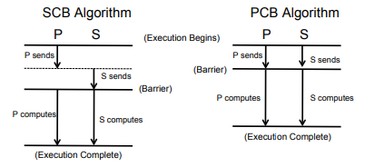
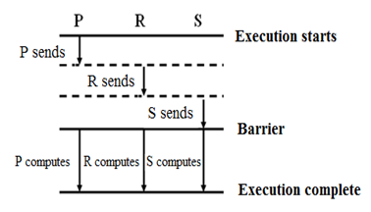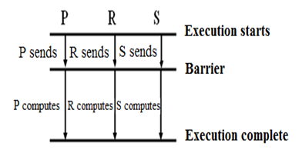

Рисунок 1.17 – Алгоритмы умножения матриц SCB и PCB

Алгоритмы SCO, PCO и PIO предусматривают одновременное выполнение коммуникации и вычислений с целью минимизации затрачиваемого времени.
При использовании алгоритма SCO (рисунок 1.18) все процессоры отправляют данные последовательно, однако параллельно с установлением коммуникации процессор производит вычисления на основе уже имеющихся у него данных. Когда все данные будут отправлены, происходит вычисление оставшихся частей.
Таким образом, время, затрачиваемое на выполнение операции, рассчитывается по формуле (1.10):

$$T_{exe}=\max\left(\max\left(Vβ, o_{p1}\right)+c_{p1}, \max\left(Vβ, o_{p2}\right)+c_{p2}, …, \max\left(Vβ, o_{p_{p}}\right)+c_{p_{p}} \right)$$ | (1.10)
где $V$– число коммуникаций;
$o_{p_{x}}$– время, необходимое процессору Х для вычисления некоторых элементов, не предполагающих коммуникации с другими процессорами;
$c_{p_{x}}$– время, необходимое для вычисления назначенной процессору X оставшейся части матрицы.

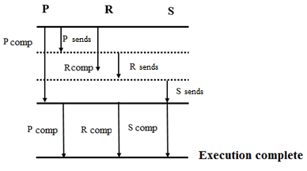

Рисунок 1.18 – Алгоритм умножения матриц SCO

Алгоритм PCO (рисунок 1.19) предполагает параллельное установление коммуникации между процессорами и одновременное с этим вычисление тех элементов матрицы С, для которых не существует необходимости в межпроцессорной связи. После этого выполняется вычисление оставшейся части матрицы.
Время выполнения определяется по формуле (1.11):

$$T_{exe}=\max\left(\max\left(T_{comm}, o_{p1}\right)+c_{p1}, \max\left(T_{comm}, o_{p2}\right)+c_{p2}, …, \max\left(T_{comm}, o_{p_{p}}\right)+c_{p_{p}} \right)$$ | (1.11)
где $V$– число коммуникаций;
$T_{comm}$– время, соответствующее формуле алгоритма параллельной коммуникации с барьером;
$o_{p_{x}}$– время, необходимое процессору Х для вычисления некоторых элементов, не предполагающих коммуникации с другими процессорами;
$c_{p_{x}}$– время, необходимое для вычисления назначенной процессору X оставшейся части матрицы.

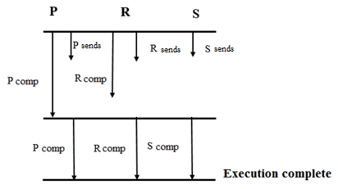

Рисунок 1.19 – Алгоритм умножения матриц PCO

В случае алгоритма PIO на каждом шаге часть данных отправляется соответствующим процессором всем остальным процессорам, которым требуются эти элементы, и параллельно происходит вычисление матрицы с использованием данных, которые были отправлены.
Время выполнения определяется по формуле (1.12):

$$T_{exe}=Send k+\left(N-1\right)\max{\begin{aligned}\left(V_{k}β, \max\left(k_{p1}, { k}_{p2}, …, k_{p_{p}}\right) \right)+ \\ +Compute(k+1), \end{aligned}}$$ | (1.12)
где $V_{k}$– число элементов, отправленных на шаге k;
$k_{x}$– время вычисления данных на шаге k для процессора Х [11].

1.4 Формы разбиения данных для трехпроцессорных систем

В системе, состоящей из трех гетерогенных процессоров, неактивному процессору не может быть назначен элемент за пределами его окружающего прямоугольника, а так же строки или столбца, которые еще не содержат элементов этого процессора. Всего предполагается шесть способов такого разбиения для процессоров P, R и S, выявленные в работе Эшли Дэ Флюмьер [12] в результате применения техники перераспределения элементов матрицы между процессорами «Push»: Square Corner, Rectangle Corner, Square Rectangle, Block Rectangle, L-Rectangle, Traditional 1D Rectangular. Они представлены на рисунке 1.18.

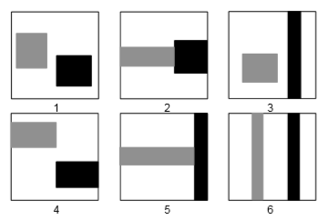

Рисунок 1.18 – Формы-кандидаты разбиения для процессоров P, R и S

Наиболее оптимальной канонической формой разбиения данных на трех гетерогенных процессорах является та, при которой минимизируется время коммуникации в пределах заданных ограничений [13]. То есть к минимуму сводятся периметры прямоугольников – областей данных матрицы, которые назначены процессорам R и S. Сумма половин периметров будет являться метрикой объема связи. Для доказательства размер матрицы нормализуется до N=1, таким образом, общая вычислительная мощность системы будет определяться согласно формуле (1.19):

$$T=P_{r}+R_{r}+S_{r}$$ | (1.19)
Первая форма-кандидат состоит из двух прямоугольников, у которых ширина и длина меньше 1. Периметр прямоугольника будет минимальным только в том случае, если его длина и ширина будут равны, то есть когда прямоугольник является квадратом. Однако не всегда возможно сформировать два непересекающихся квадрата в матрице 1×1.
Второй и четвертый кандидат являются подобными. Однако в четвертой форме размеры прямоугольников R и S фиксированы, и только их расположение в матрице изменяемо. Во второй форме фиксирована ширина прямоугольников, но относительные размеры не подлежат изменению.
Третья форма представляет собой прямоугольник с фиксированной шириной и высотой, равной N. Второй прямоугольник фиксирован в обоих измерениях.
В пятой и шестой формах-кандидатах высота и ширина прямоугольников фиксированы, и только их относительное положение в матрице подлежит изменению.
Для определения оптимальности форм для каждого из алгоритмов параллельного умножения матриц, описанных в главе 1.3.4, в дипломном проекте будут использованы математические модели, построенные Клюевой Е.Г. в работах [14, 15, 16].

1.5 Цели и задачи разрабатываемого web-приложения

Целью разработки web-приложения в рамках дипломного проекта является определение оптимальной формы разбиения элементов матриц при выполнении их перемножения, основываясь на исходных мощностях процессоров, латентности между ними и математических моделях определения оптимальной формы распределения ресурсов между тремя гетерогенными узлами с полносвязной топологией.
К основным задачам проводимой работы относятся:
– анализ существующих подходов к решению проблемы повышения эффективности использования вычислительных ресурсов и существующих моделей распределения ресурсов, используемых в различных областях науки;
– анализ математических моделей, алгоритмов и методов решения задачи параллельного умножения матриц;
– теоретическое выявление наиболее эффективных методов и алгоритмов;
– программная реализация расчета коммуникационной трудоемкости разработанных алгоритмов посредством написания web-приложения.
Web-приложение должно обеспечивать следующий функционал:
– ввод исходных параметров вычислительной системы;
– нахождение времени выполнения алгоритма параллельного умножения матриц большой размерности в соответствии с построенной математической моделью;
– визуализация полученных результатов.

Выводы

В данной главе проведен анализ предметной области, расссмотрены гетерогенные вычислительные системы, их достоинства и недостатки, описаны используемые в дипломном проекте алгоритмы параллельного умножения матриц большой размерности, а также обоснован выбор оптимальных форм разбиения элементов матриц. Была выполнена формулировка и постановка целей и задач дипломного проектирования, определены требования и необходимый функционал разрабатываемого программного продукта.

2 Выбор средств программно-технической реализации web-приложения и разработка его информационно-логической структуры

В наше время неуклонно растет роль интернета в жизни человека, что подкрепляет тенденцию к развитию и усложнению технологий создания web-приложений. Web-приложение представляет собой набор динамических web-страниц, управляемых программой на web-сервере, включающей такие функции, как взаимодействие с пользователем, подключение к базам данных, генерация результатов на странице браузера. В настоящее время web-разработка сотносится с большим набором правил и методов,которых необходимо придерживаться.
Для реализации web-приложения были приняты следующие решения:
– в качестве языка программирования для написания web-приложения был выбран язык Python;
– в качестве фреймворка был выбран фреймворк Django, обладающий высокой функциональностью и большим набором готовых решений, способствующих упрощению процесса написания кода;
– для установки фреймворка Django и необходимых библиотек Python был использован менеджер пакетов pip;
– шаблоны, необходимые для отображения страниц web-приложения, представляют собой html-страницы с использованием стилей языка программирования и разметки CSS;
– для разработки функционала web-приложения на стороне клиента был выбран язык программирования JavaScript;
– для загрузки данных на странице без ее обновления была выбрана технология Ajax;
– для осуществления контроля версий была выбрана система Git.

2.1 Технологии реализации

Web-программирование, также известное как web-разработка, – это создание динамических web-приложений.
На данный момент существует две категории сценариев и программирования для создания web-приложений:
– сценарии или кодирование на стороне клиента – тип кода, выполняемый или интерпретируемый браузерами;
– сценарии или кодирование на стороне сервера – тип кода, выполняемый или интерпретируемый web-сервером.
Сценарии на стороне клиента являются открытыми и чаще всего доступны для просмотра любому пользователю (для этого необходимо нажать кнопку «просмотреть исходный код» в меню браузера). Наиболее распространенными технологиями сценариев на стороне клиента являются: HTML, CSS, JavaScript, Ajax, jQuery, MooTools, Dojo Toolkit. Клиентская сторона нуждается в программировании, связанном с доступом к данным от пользователей и предоставлением информации. Также необходимо обеспечить наличие достаточного количества подключаемых модулей для улучшения взаимодействия с пользователем в графическом интерфейсе пользователя, включая меры безопасности. Для улучшения взаимодействия с пользователем и связанных с ним функций на стороне клиента обычно используется JavaScript. Это отличная клиентская платформа для разработки и реализации web-приложений. HTML5 и CSS3 поддерживают большую часть функциональности на стороне клиента, предоставляемой другими платформами приложений.
HTML (Hyper Text Markup Language) является специальным кодом для «разметки» текста web-страницы. CSS (Cascading Style Sheets) представляет собой код для установки правил стилей для внешнего вида web-страниц. JavaScript является языком сценариев, который широко используется для добавления функциональности и интерактивности web-страниц.
Когда пользователь обращается к странице посредством браузера, web-сервер построчно анализирует или просматривает HTML-страницу, а когда он сталкивается с языком программирования, выполняет код.
Сценарии на стороне сервера являются закрытыми и недоступны для просмотра пользователем сайта. На стороне сервера требуется программирование, в основном связанное с поиском данных, безопасностью и производительностью, поэтому наиболее распространенными технологиями сценариев на стороне сервера являются: PHP, Zend Framework, ASP.NET, ColdFusion, Ruby on Rails, Perl, Python [17].
Библиотеки представляют собой множество функций, классов, подпрограмм, являющихся наиболее часто используемыми, обеспечивающими легкость и быстроту разработки, позволяя программистам вносить изменения и новые функциональные возможности в приложения модульного типа.
Существуют определенные инструменты и платформы, которые помогают осуществлять работу приложения как на стороне клиента, так и на стороне сервера. Некоторые примеры этого – Opa и Tersus.
Фреймворк – это структурированный набор программных средств, в том числе компонентов, инструментов и библиотек, благодаря которому разработчик имеет возможность быстро и эффективно создавать и поддерживать сложные web-системы.
Существуют правила и стандарты по написанию кода, используемые при создании web-приложения. Данные правила и стандарты применяются к логике кода, структуре проекта и наименованиям файлов, форматированию и отступам, операциям, классам, функциям, подпрограммам, пространству имен. Эти правила обязывают прилагать к коду пояснительные комментарии и предоставлять документацию. Использование данных правил помогает создать оптимальную среду для работы программистов в одном проекте. Многие компании при разработке web-систем следуют стандарту SDLC (жизненный цикл разработки системы) или Agile Software Development Model. SDLC представляет собой традиционный подход к разработке web-приложения, включающий исследования и требования к приложениям, анализу информации, разработке архитектуры приложения и спецификаций. тестирования системы, внедрения и обслуживания. Процесс разработки web-приложений включает в себя процедуры и подходы к разработке.
Web-технологии так же представляют собой языки разметки и пакеты мультимедиа, которые используются для обмена данными в сети. Для обеспечения работы пользователя в web-приложении необходимо наличие браузера. Браузеры запрашивают информацию и предоставляют ее клиенту. В настоящее время самыми распространенными браузерами являются Google Chrome, Opera, Firefox, Safari, Internet Explorer.

2.2 Программные средства разработки

2.2.1 Язык программирования Python

Python представляет собой интерпретируемый, интерактивный объектно-ориентированный и высокоуровневый язык программирования. Он был создан Гвидо ванн Россумом в 1985-1990 годах. Как и для языка Perl, исходный код Python доступен под лицензией GNU General Public License (GPL).
Python – высокоуровневый, интерпретируемый, интерактивный и объектно-ориентированный язык сценариев. Он удобен тем, что требует меньше синтаксических конструкций, чем другие языки. К основным преимуществам языка Python относятся следующие:
– Python обрабатывается интерпретатором во время выполнения;
– Python является интерактивным, то есть разработчик напрямую взаимодействует с интерпретатором во время написания кода;
– Python является объектно-ориентированным, поддерживает такую технику программирования, которая позволяет инкапсулировать код в объекты;
– Python является удачным выбором языка для начинающих программистов.
К основным характеристикам языка Python можно отнести следующие:
– поддержка функциональных и структурных методов программирования и ООП;
– использование Python как языка сценариев, он так же может быть скомпилирован в байт-код для создания больших приложений и систем;
– поддержка динамических типов данных высокого уровня, а так же динамической поддержки типов;
– поддержка автоматической сборки мусора;
– легкая интеграция с такими языками, как C, C++, COM, ActiveX, CORBA и Java [18].
Python является одним из наиболее широко используемых языков программирования. Он имеет простую структуру, четко обозначенный синтаксис, код Python за счет использования табуляции является понятным и читабельным. Python имеет огромное количество библиотек, а том числе стандартная библиотека является легко переносимой и кроссплатформенной, совместимой с UNIX, Windows и Macintosh. Python поддерживает интерактивный режим, позволяющий проводить интерактивное тестирование и отладку фрагментов кода. Python может работать на различных аппаратных платформах и для всех них имеет одинаковый интерфейс. Кроме этого Python является расширяемым, позволяет добавлять в интерпретатор низкоуровневые модули, благодаря которым становится возможным добавлять и настраивать свои инструменты для большей эффективности системы. Python так же предоставляет интерфейсы для работы с базами данных.
Python является мультипарадигмальным языком программирование, что означает, что он поддерживает объектно-ориентированное и структурное программирование, и многие его функции поддерживают также функциональное и аспекто-ориентированное программирование (в том числе метапрограммирование). Python предполагает некоторую поддержку функционального программирования, подобного Lisp. Имеется фильтр отображения и сокращения, возможность использовать такие типы данных, как списки, словари, наборы и выражения. Стандартная библиотека включает в себя два модуля (itertools и functools), которые реализуют функциональные инструменты, заимствованные из Haskell and Standard ML.
Python был разработан в качестве хорошо масштабируемого язка программирования. Это свойство позволило ему стать популярным для добавления программируемых интерфейсов к уже существующим приложениям. Целью Python состоит стремление к простому, не перегруженному синтаксису и семантике, что предоставляет разработчикам альтернативы в выборе методологии программирования. Python включает в свою философию такое утверждение, как «должен быть один - и предпочтительно только один - очевидный способ сделать это».
В отличие от таких языков программирования, как Pascal или C, Python менее перегружен синтаксическими конструкциями, имеет меньше исключений [19]. В нем не используются фигурные скобки для определения блоков, точки с запятой не являются обязательным элементом синтаксиса. Это делает код читаемым, не загроможденным, легко форматируемым и понятным.
В синтаксисе Python важное место отводится отступам, которые создают семантическую структуру программы. Увеличение отступа означает начало нового блока данных, его уменьшение означает то, что описание блока данных закончилось. Этот способ представления так же называют «правилом офсайда». Оно используется и в других языках, но зачастую только в качестве визуальной структуризации кода, не играя никакой роли в его логике.
Python является динамически типизируемым языком программирования. Наряду с базовыми типами данных в нем присутствуют так же типы, поддерживающие арифметику произвольной точности, комплексные числа и десятичные числа с плавающей запятой. Python поддерживает большое количество операций со строковыми данными. Строки в Python являются неизменяемыми.
Стандартная библиотека Python обладает широким спектром возможностей и данных, таких, как регулярные выражения, генерация документации, модульное тестирование, создание потоков, базы данных, веб-браузеры, CGI, FTP, электронная почта, XML, XML-RPC, HTML, файлы WAV, криптография, графический интерфейс пользователя (графический пользовательский интерфейс). Помимо стандартной библиотеки, существует множество других высококачественных библиотек, которые можно найти в Индексе пакетов Python.
Python является примером FLOSS (Free / Libré и ​​Open Source Software). Допускается свободное распространение копии этого программного обеспечения, чтение его исходного кода, внесение в него изменений и использование его части в новых бесплатных программах. LOSS основан на концепции сообщества, которое обменивается знаниями.
Являясь объектно-ориентированным языком программирования, Python поддерживает большинство соответствующих методов. При программировании на Python допускается полиморфизм не только в иерархии классов. Все компоненты в Python являются объектами, включая классы, функции, числа и модули. Помимо этого Python поддерживает метаклассы [20].
Важным аспектом в программирование на Python является тестирование кода. При правильном использовании этот метод помогает разработчику построить более разобщенную структуру кода. Цель тестирующего модуля – сосредоточиться на небольшом количестве функций и доказать их правильность. Каждый тестовый блок должен быть полностью независимым. Каждый тест должен быть в состоянии запускаться отдельно, а также в пределах набора тестов, независимо от порядка их вызова. Смысл этого правила заключается в том, что каждый тест должен быть загружен новым набором данных. Чаще всего это осуществляется использованием методов setUp () и tearDown ().
Unittest - это тестовый модуль с батарейками в стандартной библиотеке Python [21]. Создание тестовых случаев осуществляется путем создания подкласса unittest.TestCase. Модуль doctest ищет фрагменты текста, которые выглядят как интерактивные сеансы Python в строках документации, а затем выполняет эти сеансы, чтобы убедиться, что они работают точно так, как необходимо.
Являясь языком программирования с открытым исходным кодом, Python был портирован на разные платформы. Python можно использовать на таких платформах, как GNU / Linux, Windows, FreeBSD, Macintosh, Solaris, OS / 2, Amiga, AROS, AS / 400, BeOS, OS / 390, z / OS, Palm OS, QNX, VMS, Psion, Acorn RISC ОС, VxWorks, PlayStation, Sharp Zaurus, Windows CE и PocketPC [22].
Последней актуальной версией Python является версия Python 3.8.

2.2.2 Менеджер пакетов pip

Менеджер пакетов pip представляет собой стандартную систему управления пакетами, которую используют для установки и управления программными пакетами, написанными на языке программирования Python. С помощью pip поставляется множество дистрибутивов Python.
Менеджер пакетов pip уже установлен при использовании версий Python позднее 2.7, если они были загружены с сайта python.org. Менеджер пакетов требует регулярного обновления.
Одним из важных преимуществ менеджера пакетов pip является легкость в использовании его интерфейса командной строки, что делает установку пакетов программного обеспечения Python в той же степени простым, что и при вводе команды pip install some-package-name.
Существует возможность удалить установленный пакет: pip uninstall some-package-name.
Помимо этого менеджер пакетов pip имеет функцию управления спсиками пакетов и соответствующими номерами версий. Это позволяет эффективно воссоздавать целую группу пакетов на другом компьютере или в виртуальном окружении. Это достигается с помощью специального файла и команды pip install -r requirements.txt.

2.2.3 Фреймворк Django

Django представляет собой фреймворк языка Python, способствующий быстрой разработке и чистому прагматичному дизайну. Он представляет собой структурированный набор элементов, благодаря которому обеспечивается стандартный способ быстрой и простой разработки веб-сайтов. Основной целью Django является упрощение процесса создания web-приложений, управляемых базой данных. К известным сайтам, использующим этот фреймворк, относятся такие сайты, как PBS, Instagram, Disqus, Washington Times, Bitbucket и Mozilla. Django является бесплатным и имеет открытый исходный код.
Ключевой особенностью фреймворка является то, что возможны повторное использование и «подключаемость» компонентов, меньшее количество строк кода, слабая связь и принцип «не повторяйся».
Django предоставляет дополнительный интерфейс администратора для создания, чтения, обновления, удаления записей в базе данных. Кабинет администратора генерируется в автоматическом режиме и управляется соответствующими моделями.
Django владеет своей собственной номенклатурой, однако не смотря на это, базовую платформу Django можно рассматривать как архитектуру MVC. Он включает в себя объектно-реляционный преобразователь (ORM), который выполняет роль посредника между моделями данных (они определяются в качестве классов Python) и реляционной базой данных, системой обработки HTTP-запросов с помощью системы вебөшаблоно и диспетчера URL на основе регулярных выражений.
Так же в структуре проекта Django присутствует автономный веб-серсер для разработки и тестирования приложения, система сериализации и проверки форм, система шаблонов, которая использует концепцию наследования, заимствованную из объектно-ориентированного программирования, каркас кеширования, использующий один из методов кеширования, поддержку классов промежуточного программного обеспечения, внутреннюю диспетчерскую систему, систему расширения возиожностей.
Проект Django может функционировать с помощью Apache, Nginx с использованием WSGI, Gunicorn или Cherokee с использованием модуля Python flup. Помимо этого есть возможность запустить сервер FastCGI, что позволяет использовать его на любом веб-сервере с поддержкой FastCGI (например, Lighttpd или Hiawatha) [17].
Django поддерживает такие системы управления базами данных, как PostgreSQL, MySQL, SQLite и Oracle. По умолчанию в проекте Django используется база данных SQLite.

2.2.4 Виртуальное окружение virtualenv

Приложения Python часто используют пакеты и модули, которые не входят в стандартную библиотеку языка программирования. Зачастую проектам необходима определенная версия библиотеки, так как приложение может требовать исправления ошибки соответствия или оно может быть написано с использованием устаревшей версии библиотеки.
Это означает, что стандартная установка Python может не соответствовать требованиям каждого разрабатываемого проекта. Если для приложения A требуется версия 1.0 определенного модуля, а для приложения B требуется версия 2.0, то требования вступают в противоречие, и установка версии 1.0 или 2.0 приведет к невозможности запуска только одного приложения из двух.
Решением этой проблемы является создание виртуальной среды, отдельного дерева каталогов, которое содержит установку Python для конкретной версии Python [23], а также ряд дополнительных пакетов. Чтобы разрешить описанный выше пример конфликта версий, приложение A может иметь собственную виртуальную среду с установленной версией 1.0, а приложение B имеет другую виртуальную среду с версией 2.0. Если приложение B требует обновления библиотеки до версии 3.0, это не повлияет на среду приложения A [18].
Модуль venv представляет собой инструмент языка Python, который позволяет создавать «виртуальные среды» с собственными каталогами сайтов, изолированными от системных. Каждая из виртуальных сред имеет свой собственный двоичный файл Python. Он соответствует вервии двоичного файла, который использовался для создания этой среды. Помимо этого виртуальная среда может иметь собственный независимый набор установленных пакетов Python в своих каталогах.
Таким образом, модуль venv позволяет разделить проекты и сделать их изолированными друг от друга. Это один из наиболее важных инструментов для разработки, который использует большинство python-разработчиков.
По умолчанию каждый проект в системе использует одни и те же каталоги для хранения и извлечения пакетов сторонних библиотек. Бывают такие ситуации, когда для двух разных проектов требуются разные версии библиотек, например, разные версии Django. Python не сможет различить версии в каталоге «site-packages», и эти версии будут находиться в одном каталоге с одинаковым именем. Для того, чтобы решить эту проблему, необходимо создать две виртуальные среды для обоих проектов. Ограничений на количество создаваемых сред не существует, поскольку они представляют собой обычные каталоги со сценариями.
Виртуальная среда должна быть запущена каждый раз, когда разработчик выполняет работу в проекте на основе Python. Как правило, новая виртуальная среда создается для каждого проекта Python, что позволяет изолировать проекты друг от друга.
Для работы с виртуальной средой используется модуль virtualenv, который является инструментом для создания изолированных сред Python. Virtualenv создает папку, которая содержит все необходимые исполняемые файлы для использования пакетов, необходимых для проекта Python.
Для установки virtualenv используется команда $ pip install virtualenv. Для создания виртуальной среды необходимо ввести в командную строку команду $ virtualenv my_name.
После выполнения данной команды в папке проекта будет создан каталог, именуемый my_name. Этот каталог содержит все необходимые исполняемые файлы для использования пакетов, необходимых для проекта Python. Именно здесь будут установлены пакеты библиотек.
После создание виртуальной среды необходимо ее активировать. Эту команду необходимо запускать каждый раз перед началом работы над проектом Python:

$ source virtualenv_name/bin/activate

Когда виртуальная среда будет активирована, ее название появится в скобках в левой части терминала. Это позволяет разработчику понять, что виртуальная среда в настоящее время активна и готова к работе. После того, как виртуальная среда будет активирована, можно будет установить зависимости (requirements), связанные с проектом, в этой виртуальной среде. Их можно установить так же, как и любые другие пакеты, через менеджер пакетов pip, работа с которым была описана выше.
Для того, чтобы установить все необходимые пакеты вместе, в каталоге проекта django необходимо создать файл requirements.txt, в котором нужно указать все пакеты и их версии, которые необходимо установить для обеспечения работоспособности проекта. Для их установки используется следующая команда:

$ pip install -r requirements.txt

2.2.5 Язык разметки HTML

Язык разметки HTML является важнейшим строительным блоком интернет-сайтов, благодаря ему определяется структура веб-страниц. Впервые язык HTML был разработан Тимом Бернерсом-Ли в 1990 году. Название языка является аббревиатурой «Hypertext Markup Language».
Каждая страница HTML содержит серию ссылок на другие страницы, которые называются гиперссылками. Использование языка HTML способствует правильному форматированию текста и изображений для корректного отображения их браузером. Кроме того, HTML создает структуру страницы, на нее накладываются каскадные таблиц стилей.
Веб-браузеры получают HTML-страницы с веб-сервера или локального сервера и представляют их пользователю в качестве мультимедиа-страниц. HTML используется для семантического описания структуры веб-страницы. Элементы HTML являются компонентами и строительными блоками страниц HTML. Язык HTML предоставляет инструменты для создания структурированных документов, определяя такую семантику текста, как заголовки, абзацы, списки, ссылки, цитаты и прочие компоненты. Элементы языка HTML представлены в виде тегов, написанных с использованием угловых скобок.
Такие теги, как <img /> и <input /> используются для вывода информации на страницу. Такие теги, как <p> содержат в себе информацию и текст и могут включать в себя и другие теги в качестве подэлементов. Браузеры не выводят на экран теги HTML, однако интерпретируют их для отображения страницы.
HTML может работать с программами, которые написаны на языке сценариев JavaScript. Использование языка CSS определяет внешний вид и расположение информации на странице.
Консорциум World Wide Web (W3C), бывший разработчик HTML и текущий разработчик стандартов CSS, с 1997 года поощряет использование CSS вместо явного HTML представления.

2.2.6 Язык таблиц стилей CSS

Язык программирования CSS (Cascading Style Sheets) представляет собой язык для описания представления, макета и шрифтов веб-страниц. Он позволяет адаптировать веб-страницу для различных типов устройств с разными размерами экранов. CSS не является зависимым от HTML, и поэтому может быть использован вместе с любым языком разметки на основе XML. Разделение CSS и HTML способствует облегчению обслуживания сайтов, совместному использованию таблиц стилей на разных страницах и адаптацию страниц к различным устройствам. Это называется отделением структуры или содержимого от представления. Каскадирование имен позволяет определить, какое правило стиля применяется, если несколько элементов соответствуют определенному наименованию. Спецификации CSS поддерживаются консорциумом World Wide Web (W3C) [24].
Язык CSS имеет простой и понятный синтаксис и использует некоторое число английских ключевых слов для определения имен для различных свойств стиля. Таблица стилей включает в себя список правил. Каждое правило или набор таковых состоит из селекторов и блока объявления.
Селектор представляет собой инструмент, позволяющий определить, к какой части разметки должен быть применен стиль, благодаря сопоставлению тегов и атрибутов разметки. Селекторы применяются к элементам определенного типа (таким, как, например, заголовки), элементам, указанным атрибутом, элементам, зависимым от расположения в структуре документа.
Классы и идентификаторы являются чувствительными к регистру, чувствительны к регистру, начинаются с букв и допустимо содержание в их названиях буквенно-цифровых символов, дефисов и подчеркиваний. Класс может быть применен к любому количеству экземпляров любых элементов. Идентификатор может быть применен только к одному элементу.
Блок объявлений представляет собой список объявлений, заключенный в фигурные скобки. Каждое объявление представлено свойством, посде которого идет двоеточие и значение. Если в блоке присутствует несколько объявлений, необходимо отделять их точкой с запятой. Свойства указаны в стандарте CSS. Каждое свойство имеет набор возможных значений. Некоторые свойства могут влиять на любой тип элемента, а другие применяются только к определенным группам элементов.
Значения представляют собой или ключевые слова или числовые значения. Цветовые значения указываются или ключевым словом, или шестнадцатеричным номером цвета, или номеров в классификации RGB.
До использования CSS все описание представления содержалось в файле HTML. Стили, выравнивание элементов, шрифты, границы были явно описаны, зачастую многократно, что снижало оптимальность кода. CSS позволило разработчикам переместить эту информацию в отдельный файл – таблицу стилей – что значительно упростило написание кода на HTML.

2.2.7 Язык программирования JavaScript

JavaScript (также сокращенно JS) представляет собой интерпретируемый объектно-ориентированный язык программирования и более известен в качестве языка сценариев web-страниц, но кроме того находит широкое применение во многих не браузерных средах. Язык JavaScript основан на прототипах и является динамическим языком сценариев со множеством парадигм, поддерживает объектно-ориентированные, функциональные и императивные стили программирования.
Другое распространенное приложение для JavaScript в качестве (веб) серверного языка сценариев. Веб-сервер JavaScript будет предоставлять хост-объекты, представляющие объекты HTTP-запросов и ответов, которые затем могут обрабатываться программой JavaScript для динамического создания веб-страниц.
Проект Mozilla предоставляет две реализации JavaScript. Первый в истории JavaScript был создан Бренданом Эйхом в Netscape, и с тех пор он был обновлен в соответствии с ECMA-262 Edition 5 и более поздними версиями. Этот движок с кодовым названием SpiderMonkey реализован на C / C ++. Движок Rhino, созданный в основном Норрисом Бойдом (также в Netscape), представляет собой реализацию JavaScript, написанную на Java. Как и SpiderMonkey, Rhino совместим с ECMA-262 Edition 5. Со временем в движок JavaScript SpiderMonkey были добавлены несколько основных оптимизаций времени выполнения, таких как TraceMonkey (Firefox 3.5), JägerMonkey (Firefox 4) и IonMonkey. В данное время ведется работа по повышению производительности выполнения JavaScript. Помимо уже описанных реализаций, есть такие популярные движки, как:
– Google V8, который используется в браузере Google Chrome и последних версиях браузера Opera. Это также движок, используемый Node.js;
– JavaScriptCore (SquirrelFish / Nitro) используется в некоторых браузерах WebKit, таких как Apple Safari;
– Carakan в старых версиях Opera;
– механизм Chakra, используемый в Internet Explorer (хотя язык, который он реализует, формально называется «JScript» во избежание проблем с товарными знаками) [25].
Каждый из движков JavaScript Mozilla предоставляет общедоступный API-интерфейс, который разработчики приложений могут использовать для интеграции JavaScript в свое программное обеспечение. Безусловно, наиболее распространенной средой хоста для JavaScript являются web-браузеры. Web-браузеры обычно используют открытый API для создания хост-объектов, отвечающих за отображение DOM в JavaScript.
JavaScript осуществляет свою работу на стороне клиента, что широко используется при разработке web-приложений. JavaScript является простым в освоении мощным скриптовым языком программирования, используемым так же для управления поведением web-страниц.
Вопреки распространенному мнению, JavaScript не является интерпретируемой версией языка Java. Это динамический язык сценариев, который поддерживает конструирование объектов на основе прототипов.
Синтаксис языка JavaScript схож с синтаксисом языков C++ и Java, что позволяет уменьшить количество новых концепций при изучении языка. Такие языковые конструкции, как операторы if, циклы for и while, а также блоки switch и try ... catch функционируют аналогично соответствующим операторам в вышеуказанных языках.
JavaScript функционирует и как процедурный, и как объектно-ориентированный язык программирования. Объекты создаются путем установления соответствия между методами, свойствами и другими пустыми объектами во время выполнения программы, в отличие от синтаксических классов, используемых и распространенных в скомпилированных языках. После того, как объект будет построен, его можно будет использовать в качестве проекта или прототипа для других подобных объектов.
К динамическим возможностям языка JavaScript относятся создание объектов времени выполнения, списков переменных параметров, переменных функций, динамическое создание сценариев, самоанализ объектов и восстановление исходного кода. Программы JavaScript могут декомплировать тела функций в их исходный текст.
Стандартную версию основного языка JavaScript определяет спецификация ECMA-262. Ключевые особенности языка JavaScript:
– JavaScript предназначен для создания web-приложений;
– дополняет и интегрируется с Java;
– дополняет и интегрируется с HTML;
– является открытым и кроссплатформенным.
Наиболее распространенной формой языка является клиентский JavaScript. Его сценарий должен быть либо включен в документ HTML, либо ссылаться на отдельный файл из кода, который интерпретируется браузером. Это означает, что web-страница не обязательно должна быть статическим файлом HTML, но может включать в себя программы, которые взаимодействуют с пользователем, управляют браузером и динамически создают контент web-страницы.
Клиентский механизм JavaScript включает в себя множество возможностей по сравнению с традиционными сценариями на стороне сервера CGI. Код JavaScript выполняется после того, когда клиент отправит форму, и только если все введенные данные будут корректны, данные будут отправлены на сервер.
JavaScript может использоваться для захвата событий, которые инициируются пользователем. К таким событиям относятся нажатия кнопок, навигация по ссылкам и другие действия, выполняемые пользователем на странице браузера.
Преимущества JavaScript:
– уменьшение числа взаимодействий с сервером. Введенные пользователем данные проверяются перед отправкой на сервер, что позволяет экономить серверный трафик и снижать общую нагрузку на сервер;
– немедленная обратная связь с пользователем, благодаря чему нет необходимости перезагружать страницу для дополнительного ввода и выводы данных;
– повышенная интерактивность. Существует возможность создавать события на все действия пользователя на странице;
– расширенные интерфейсы. Существует возможность использовать JavaScript для включения таких элементов, как компоненты перетаскивания и ползунки.
Однако JavaScript нельзя рассматривать в качестве полноценного языка программирования, так как в нем отсутствуют такие функции, как чтение и запись файлов, отсутствие многопоточных или многопроцессорных возможностей. JavaScript позволяет встроить интерактивность в статические HTML-страницы.
Основным преимуществом JavaScript является то, что он не требует среды и других инструментов для разработки. Для написания кода подойдет любой текстовый редактор, например, Блокнот. Поскольку это интерпретируемый в контексте браузера язык, нет необходимости использовать компилятор.
На данный момент JavaScript Netscape и Microsoft JScript соответствуют стандарту ECMA Script, хотя оба языка по-прежнему поддерживают функции, которые не являются частью стандарта.

2.2.8 Технология Ajax

AJAX (Asynchronous Javascript and XML) представляет собой метод построения интерактивного пользовательского интерфейса web-приложения, суть которого заключается в «фоновом» обмене данными между браузером и веб-сервером. Ajax использует XHTML для контента, CSS для представления, наряду с объектной моделью документа и JavaScript для динамического отображения контента.
В своем классическом представлении web-приложения передают информацию с сервера и на сервер с использованием синхронных запросов. С помощью AJAX JavaScript отправляет запрос на сервер, интерпретирует результаты и обновляет текущий экран без перезагрузки страницы. Пользователь явно не может знать, что какая-то информация была передана на сервер. XML применяется в роил формата для получения данных с сервера.
Технология AJAX является независимой от программного обеспечения web-сервера. Пользователь может продолжать использовать приложение, пока клиентская программа запрашивает данные с сервера в фоновом режиме. Схема работы Ajax представлена на рисунке 2.1.
В настоящее время AJAX является самой жизнеспособной технологией Rich Internet Application (RIA). Данная технология так же основана на следующих открытых стандартах:
– отображение в браузере с использованием страниц HTML и языка таблиц стилей CSS;
– данные системы хранятся в виде XML-файлов для извлечения со стороны сервера;
– допускается фоновое извлечение данных с использованием объектов XMLHttpRequest в браузере;
– используется язык программирования JavaScript.

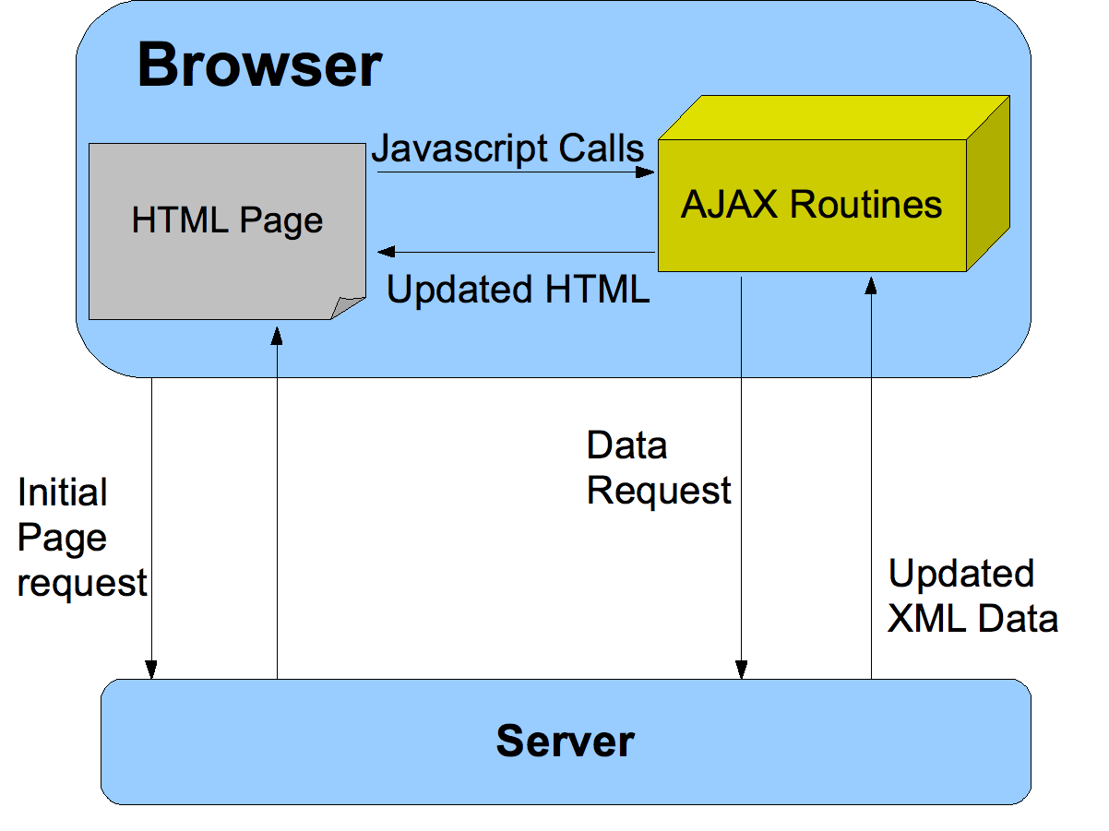

Рисунок 2.1 – Схема работы Ajax

Таким образом, две основные функции AJAX позволяют:
– делать запросы к серверу без перезагрузки страницы;
– получать и работать с данными с сервера.
Для того, чтобы отправить серверу HTTP-запрос посредством JavaScript, необходим экземпляр объекта с требуемой функциональностью, в этом случае используется XMLHttpRequest. Его предшественник возник в Internet Explorer как объект ActiveX с именем XMLHTTP, затем последовали Mozilla, Safari и другие браузеры, реализовавшие объект XMLHttpRequest, который поддерживал методы и свойства исходного объекта ActiveX от Microsoft. Тем временем Microsoft также внедрила XMLHttpRequest.
После отправки запроса функция получает ответ сервера. На этом этапе необходимо сообщить объекту запроса XMLHttp, какая функция JavaScript будет обрабатывать ответ сервера, установив свойство onreadystatechange объекта и присвоив ему имя после функции, вызываемой при изменении состояния запроса.
При отправке запроса указывается имя функции JavaScript, которая должна будет обработать ответ. Данная функция в первую очередь должна проверить состояние запроса. Если оно имеет значение XMLHttpRequest.DONE, это означает, что был получен полный ответ сервера, и можно продолжить его обработку.
Полный список значений readyState задокументирован в XMLHTTPRequest.readyState и выглядит следующим образом:
– 0 (не инициализировано) или (запрос не инициализирован);
– 1 (загрузка) или (соединение с сервером установлено);
– 2 (загружено) или (запрос получен);
– 3 (интерактивный) или (обработка запроса);
– 4 (завершено) или (запрос завершен и ответ готов).
После проверки состояния запроса и кода состояния HTTP ответа программа выполняет всей необходимые действия с данными, отправленными сервером. Таким образом, есть два варианта доступа к этим данным:
– httpRequest.responseText – возвращает ответ сервера в виде строки текста;
– httpRequest.responseXML – возвращает ответ в виде объекта XMLDocument, который можно просмотреть с помощью функций JavaScript DOM.

2.2.9 Система управления версиями Git

Контроль версий представляет собой систему, которая записывает изменения в файл или набор файлов с течением времени, чтобы впоследствии у разработчика была возможность вызывать и работать с разными версиями одного проекта.
Одной из самых распространенных систем управления версиями проекта была система RCS, которая до сих пор распространяется на многих компьютерах. RCS работает, сохраняя наборы патчей (то есть различия между файлами) в специальном формате на диске; затем он может воссоздать, как проект выглядел в любой момент времени, сложив все патчи. Данная система работает локально, то есть является непригодной в случае необходимости удаленного доступа к версиям проектов.
Схема работы локальной системы управления версиями представлена на рисунке 2.2.
Такие системы, как CVS, Subversion и Perforce имеют один сервер, который содержит все версионные файлы, и несколько клиентов, которые извлекают файлы с сервера. На протяжении многих лет такой подход являлся стандартом контроля версий.

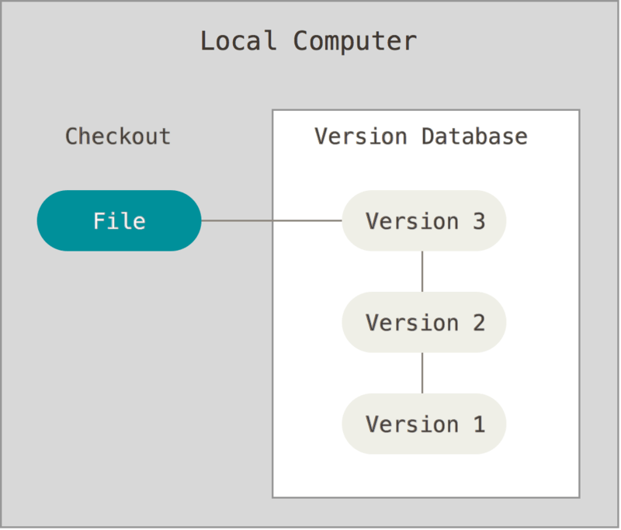

Рисунок 2.2 – Схема работы локальной системы управления версиями
Данный подход имеет множество преимуществ по сравнению с локальными системами. Например, каждый из разработчиков в определенной степени отслеживает работу других разработчиков в проекте. Администраторы имеют детальный контроль над работой команды. Схема работы централизованной системы управления версиями представлена на рисунке 2.2.

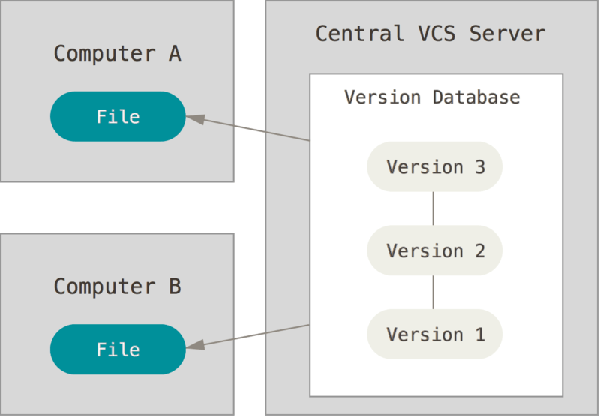

Рисунок 2.3 – Схема работы централизованной системы управления версиями

Однако у этой настройки также есть некоторые серьезные недостатки. Наиболее очевидной является единственная точка отказа, которую представляет централизованный сервер. Если этот сервер отключается в течение часа, то в течение этого часа никто не сохранять и получать версионные изменения во всем проекте. Если жесткий диск, на котором находится центральная база данных, поврежден и надлежащее резервное копирование не сохранено, теряется абсолютно вся история проекта.
Наиболее надежными считаются распределенные системы контроля версий (Distributed Version Control Systems – DVCS). В DVCS (например, Git, Mercurial, Bazaar или Darcs) клиенты не только проверяют последний экземпляр проекта; скорее они полностью видят историю хранилища. Таким образом, если какой-либо сервер оказывается поврежден, данные из любого клиентского репозитория могут быть скопированы обратно на сервер для его восстановления. Каждый клон – это полная резервная копия всех данных. Схема работы распределенной системы управления версиями продемонстрирована на рисунке 2.3.

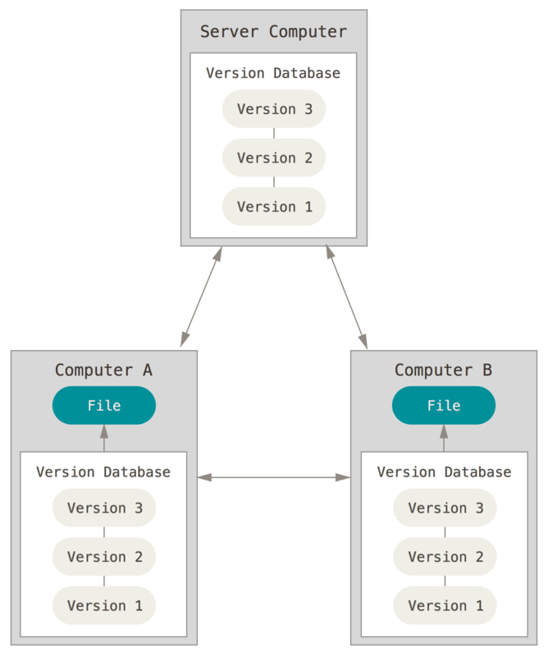

Рисунок 2.3 – Схема работы распределенной системы управления версиями

Такие системы позволяют работать с несколькими удаленными репозиториями, поэтому разработчик может одновременно работать совместно с разными группами людей в рамках одного проекта. Это позволяет настроить несколько типов рабочих процессов, которые были бы невозможны в централизованных системах.

2.2.10 Библиотека Plotly

Plotly – это IT-компания, которая занимается разработкой онлайн-инструментов для визуализации и анализа данных. Plotly предоставляет разработчикам широкий ассортимент инструментов для визуализации графиков, диаграмм, ведения аналитики и статистики, а также научные библиотеки для языков программирования Python, PEST, MATLAB, Perl, Arduino и т.д.
Список основных продуктов Plotly включает следующие:
– Dash – среда Python и R с открытым исходным кодом для создания web-аналитических приложений;
– Dash DAQ – пакет с открытым исходным кодом для построения графических интерфейсов сбора данных;
– Chart Studio – приложение с графическим пользовательским интерфейсом, применяемое для импорта и анализа данных в сетке и использования инструментов статистики;
– библиотеки API для Python, PEST, MATLAB, Perl, Arduino, Node.js, Julia;
– Plotly применяется также для оформления интерактивных графиков с помощью блокнота Jupiter;
– конверторы, которые используют для преобразования графиков matplotlib, ggplot2, IGOR Pro в интерактивные web-графики;
– Plotly.js – библиотека JavaScript с открытым исходным кодом для создания графиков и информационных панелей;
– Plotly Apps для Google Chrome;
– Plotly Enterprise для локальной установки Plotly.
Инструмент Plotly был спроектирован с использованием языка программирования Python и фреймворка Django. Для внешнего интерфейса был использован JavaScript и библиотека визуализации D3.js, языки разметки HTML и CSS.
Plotly.py представляет собой интерактивную графическую библиотеку с открытым исходным кодом и браузер для Python. Plotly.py была разработана на основе plotly.js и является библиотекой декларативных диаграмм высокого уровня. Она поставляется с более чем 30 типами диаграмм, включая научные, трехмерные, статические диаграммы, карты SVG, финансовые диаграммы и другие.
Библиотека plotly.py лицензирована MIT. Диаграммы и графики можно просматривать в блокнотах Jupiter, автономных файлах HTML, а также размещать онлайн с помощью инструмента Chart Studio Cloud.
Библиотека plotly.py может быть установлена с помощью менеджера пакетов pip с использованием команды pip install plotly==4.5.4. Библиотека plotly имеет открытый исходный код.

2.3 Требования к аппаратному и программному обеспечению

Для функционирования web-приложения требуется наличие сервера. На первоначальном этапе разработки можно ограничиться локальным сервером системы, далее – услугами хостинга, с последующей заменой его на полноценный сервер в целях масштабирования проекта. Таким образом, требуемая мощность является вариативной величиной и определяется с течением времени эксплуатации web-приложения.
На компьютере, выбранном в роли сервера необходима установка сервера web-приложений, интерпретатора и межсетевого экрана. Для переадресации внешних запросов серверу, необходима настройка DNS-сервера.
С клиентской стороны работы системы требуется бесперебойное подключение к сети Интернет. Рекомендуется использование браузеров Google Chrome и Opera с указанием в настройках включенного JavaScript. Также необходимо наличие инструментов для ввода информации.
Минимальные требования для использования системы соответствуют минимальным требованиям к браузерам.

2.4 Проектирование web-приложения

2.4.1 Структура проекта Django

Первым этапом в написании web-приложения является создание проекта Django. Создание проекта Django и запуск локального сервера осуществляется с помощью командной строки. Для этого необходимо ввести команду django-admin.exe startproject dp, благодаря чему создается корневая папка проекта со всеми исходными файлами. Ее структура выглядит следующим образом: папки .vscode, dp, файлы db.sqlite3, manage.py. Django-admin – представляет собой скрипт, создающий необходимую структуру директорий и файлы в них. Среди этих файлов: manage.py – скрипт, осуществляющий управление проектом и сайтом, с его помощью запускается локальный сервер; файл settings.py является файлом настроек; файл urls.py содержит набор шаблонов, согласно которым определяются действия скрипта urlresolver. Urlresolver является основным классом. Его метод resol () в качестве фходных параметров принимает строку URL и возвращает объект ResolverMatch, призванный обеспечить доступ ко всем атрибутам данного разрешенного адреса URL.
Проект Django может включать в себя несколько приложений. Для создания приложения используется команда python manage.py startapp. С помощью нее было создано приложение mult. Таким образом, в файле проекта появляется новая папка с файлами. Она включает в себя файлы __ini.py__, admin.py, apps.py, models.py, tests.py, views.py. После того, как создается приложение, необходимо указать ссылку на него в файле настроек проекта. Таким образом, одно приложение могут использовать несколько проектов сразу.
В папке проекта templates находится .html файл – шаблон web-страницы. Он загружается при выполнении представления, привязанного к URL web-страницы. Для работы с базой данных используется файл models.py. В фреймворке Django понятие модели включает в себя объект, хранящийся в базe данных проекта.
В Django присутствует панель управления администратора – набор инструментов для управления записями базы данных. Для настройки страницы администратора используется файл проекта admin.py.
Django поддерживает работу со следующими системами управления базами данных: SQLite (по умолчанию используется в проекте), MySQL, PostgreSQL. По умолчанию база данных уже является настроенной в файле settings.py. Для создания базы данных или применения изменений в ней в проекте Django используется команда python manage.py migrate. Для формирования изменений необходимо использовать команду python manage.py makemigrations. В Django используется Объектный Соотноситель Связей (ORM), необходимый для формирования соотношения между моделями Django и структурами данных, которые используются в базе данных. При выявлении изменения в файле models.py Django фиксирует эти изменения и создает файлы миграций по адресу /locallibrary/catalog/migrations/. Благодаря этому задействованные структуры изменяются в базе данных, соответствующей модели.
В файле settings.py можно также настроить такие параметры проекта, как временная зона TIME_ZONE согласно списку часовых поясов и код языка LANGUAGE_CODE. Код языка включает в себя сокращенное название языка и кода страны. Благодаря данным настройкам встроенные кнопки Django и панель администратора будут отображаться на заданном языке, а дата и время будут соответствовать указанному часовому поясу.
Кроме вышеперечисленного, в файле настроек необходимо указать расположение статических файлов проекта в переменных STATIC_URL и STATIC_ROOT.
Настройка ALLOWED_HOSTS позволяет добавить хост для размещения web-приложения в сети. Хост локального сервера указан по умолчанию.
Соотношения адресов URL соответствуют переменной urlpatterns, включающей в себя набор функций path. Каждая такая функция явяется связующей между шаблоном URL и представлением (контроллером), размещенном в файле views.py. Таким образом, переменная urlpatterns выполняет роль инициализатора списка функций.
Запуск web-приложения на локальном сервере позволяет проверить проект на наличие ошибок. Django формирует автоматические отчеты об ошибках, что позволяет отобразить на экране с ошибкой подробную информацию о ней. Если в настройках проекта указать значение DEBUG=False страница, сообщающая об ошибке не будет содержать подробной информации и может быть изменена разработчиком.

2.4.2 Структура web-приложения

Мой проект Django помимо файлов и каталогов, описанных ранее, содержит в себе также папку venv – виртуальное окружение. Данный инструмент позволяет изолировать настройки Python/Django от других проектов. Таким образом, каждый проект может иметь свои зависимости и свои версии необходимых для корректной работы библиотек. Для установки виртуальной среды необходимо выполнить команду pip install virtualenv, а для ее активации – venv\scripts\activate.
Так же в проекте присутствует папка .git и файл .gitignore. Git является системой контроля версий и удобным инструментом в разработке проекта. Файл .gitignore необходим для того, чтобы исключить определенные файлы из версионного котроля Git.
В настройках проекта были изменены следующие данные:
– TIME_ZONE = 'Asia/Almaty';
– LANGUAGE_CODE = 'ru-kz'.
Данные настройки позволили установить часовой пояс и язык внутреннего интерфейса Django.
Файл urls.py содержит в себе путь path('', include('mult.urls')), который отсылает к файлу urls.py приложения mult. Когда пользователь запрашивает страницу на платформе Django, алгоритм системы выбирает, какой код Python необходимо выполнить. Django определяет значение параметра ROOT_URLCONF для использования в корневом модуле URLconf. Однако, если во входящем объекте HttpRequest присутствует атрибут urlconf, что устанавливается промежуточным программным обеспечением, его значений будет применено вместо параметра ROOT_URLCONF. После этого Django загружает соответствующий модуль Python и начинает поиск переменной urlpatterns. Ей соответствует набор экземпляров django.urls.path () и / или django.urls.re_path (). Django сверяет шаблоны URL в прямом порядке и останавливается на первом шаблоне, который соответствует запрошенному адресу.
Когда совпадет один из шаблонов URL, Django приступит к импортированию и вызовет соответствующее представление view. Данное представление является простой функцией Python (или представлением на уровне классов), находящейся в файле проекта views.py. Представлению передается экземпляр HttpRequest. В том случае, если шаблон URL не предоставил именованных групп, то совпадения из регулярного выражения представляются в роли позиционных аргументов. Аргументы ключевого слова могут состоять из любых именованных частей, которые совпадают с выражением пути, переопределенных любыми аргументами, которые указаны в аргументе kwargs, являющемся необязательным для django.urls.path () или django.urls.re_path (). В том случае, если ни один шаблон не соответствует или возникает исключение, Django вызывает соответствующее представление обработки ошибок.
Таким образом, файл urls.py приложения mult содержит следующие данные:

urlpatterns = [
path('', views.mainpage, name='index'),
]

Данному URL соответствует представление mainpage, описанное в файле views.py. Функция представления или сокращенное представление является функцией языка Python, которая принимает web-запрос и возвращает web-ответ. Этим ответом может служить содержимое html-страницы или перенаправление на другой URL, или ошибка 404, или XML-документ, или изображение. Представление включает в себя любую произвольную логику, приводящую к web-ответу в качестве возвращаемого значения. Этот код может быть размещен в любом месте, однако необходимо указывать путь к нему в файле views.py в каталоге проекта или приложения.
В моей работе в представлении mainpage осуществляется обработка данных, введенных пользователем. На основе этих данных согласно математическим моделям алгоритмов разбиения элементов матрицы на трех гетерогенных процессорах выполняются следующие вычисления:

sc_scb = 2*b1+2*math.sqrt(R)*b2
br_scb = (b1*(P-P*R/(T-P)+1)/math.sqrt(T))+(b2*(P-P/(T-P)+R)/math.sqrt(T))+(1+R)/math.sqrt(T)
lr_scb = b1/math.sqrt(T)*(P+1)+b2/math.sqrt(T)*(P+R*(1-1/(T-R)))+(1+R/(T-R))/math.sqrt(T)
sr_scb = b1*(2-R/T)+b2*math.sqrt(T)*(1-1/T)+(R/math.sqrt(T)+1)/math.sqrt(T)
rc_scb = (b1*(P+2+1/(0.5*N-1)-T/N)+b2*(P+2*R+R/(0.5*N)-T/N)+(N-1)*(1/(0.5*N-1)+R/(0.5*N)-T/pow(N,2)))/math.sqrt(T)

sc_pcb = max(2*math.sqrt(T)*(b1*(1-1/math.sqrt(T))+b2*math.sqrt(R)*(1-math.sqrt(R/T))),2*R*b2,2*b1)
br_pcb = max(P*(b1*(1-R/(T-P))+b2*(1-1/(T-P))),b1+1,R*(b2+1))
lr_pcb = max(P*(b1+b2),R*(b2*(1-1/(T-R))+1/(T-R)),b1+1)
sr_pcb = max(math.sqrt(T)*(2-2/math.sqrt(T)-R/T)*b1+P*b2,R*b2+R/math.sqrt(T),2*b1+1)
rc_pcb = max(2*b1+(T/2+T/N-P-2*R/N),2*R*b2+(N/(N-2)+R-0.5*T),b2*(T-T/N-R+2*R/N+(1+0.5*N)/(0.5*N-1))+b1*(T-R-T/N-1+1/(0.5*N-1)))

sc_sco = max(2*math.sqrt(T)*b1+2*math.sqrt(R*T)*b2+2*N*math.sqrt(T)*(math.sqrt(R)+1-(R-math.sqrt(R)-1)/math.sqrt(T))/Sp,N*T*(1-(1-R)/T)/Sp,2*math.sqrt(T)*b1+2*math.sqrt(R*T)*b2+N*P/Sp)
br_sco = b1*(P-P*R/(T-P)+1)+b2*(P-P/(T-P)+R)+1+R+P*N/Sp
lr_sco = b1*(P+1)+b2*(P+R*(1-1/(T-R)))+1+R/(T-R)+P*N/Sp
sr_sco = math.sqrt(T)*b1*(2-R/T)+b2*(T-1)+1+R/math.sqrt(T)+P*N/Sp
rc_sco = b1*(P+2+1/(0.5*N-1)-T/N)+b2*(P+2*R+R/(0.5*N)-T/N)+(N-1)*(1/(0.5*N-1)+R/(0.5*N)-T/pow(N,2))+P*N/Sp

sc_pco = max(max(2*math.sqrt(T)*(b1*(1-1/math.sqrt(T))+b2*math.sqrt(R)*(1-math.sqrt(R/T))),2*R*b2,2*b1)+(2*N*math.sqrt(T)*(math.sqrt(R)+1-(R-math.sqrt(R)-1)/math.sqrt(T)))/Sp,N*T*(1-(R-1)/T)/Sp,max(2*math.sqrt(T)*(b1*(1-1/math.sqrt(T))+b2*math.sqrt(R)*(1-math.sqrt(R/T))),2*R*b2,2*b1)+N*P/Sp)
br_pco = max(P*b1*(1-R/(T-P))+P*b2*(1-1/(T-P)),b1+1,R*(b2+1))+P*N/Sp
lr_pco = max(P*(b1+b2),R*(b2*(1-1/(T-R))+1/(T-R)),b1+1)+P*N/Sp
sr_pco = max(b2*P+b1*(2*math.sqrt(T)-2-R/math.sqrt(T)),R*(b2+1/math.sqrt(T)),2*b1+1)+P*N/Sp
rc_pco = max(2*b1+(T/2+T/N-P-2*R/N),2*R*b2+(N/(N-2)+R-0.5*T),b2*(T-T/N-R+2*R/N+(1+0.5*N)/(0.5*N-1))+b1*(T-R-T/N-1+1/(0.5*N-1)))+P*N/Sp

sc_pio = 2*math.sqrt(T)*(b1+b2*math.sqrt(R))+(N-1)*max(2*math.sqrt(T)*(b1+b2*math.sqrt(R)), P*N/Sp)+P*N/Sp
br_pio = b1*(1+P*(1-R/(T-P)))+b2*(R+P*(1-1/(T-P)))+R+1+(N-1)*max(b1*(1+P*(1-R/(T-P)))+b2*(R+P*(1-1/(T-P)))+R+1,P*N/Sp)+P*N/Sp
lr_pio = b1*(P+1)+b2*(P+R-R/(T-R))+(1+R/(T-R))+(N-1)*max(b1*(P+1)+b2*(P+R-R/(T-R))+(1+R/(T-R)),P*N/Sp)+P*N/Sp
sr_pio = b1*math.sqrt(T)*(2-R/T)+b2*(T-1)+R/math.sqrt(T)+1+(N-1)*max(b1*math.sqrt(T)*(2-R/T)+b2*(T-1)+R/math.sqrt(T)+1,P*N/Sp)+P*N/Sp
rc_pio = b1*(1-R+T+1/(0.5*N-1)+T/N)+b2*(R+T+N/(N-2)+(1-N)/(0.5*N-1)+(2*R-T)/N)+(1+2*R-T+(T-2*R)/N+N/(N-2))+(N-1)*max((b1*(1-R+T+1/(0.5*N-1)+T/N)+b2*(R+T+N/(N-2)+(1-N)/(0.5*N-1)+(2*R-T)/N)+(1+2*R-T+(T-2*R)/N+N/(N-2))),P*N/Sp)+P*N/Sp

Для выбора минимального алгоритма используется функция min_alg(). Для построения графика используется функция graph() c применением функционала библиотеки Python Plotly:

def graph(sc, br, lr, sr, rc):
pl = plot([Scatter3d(x=x_data, y=x_data, z=sc_z_data,
mode='lines', name='SC',
opacity=1, marker_color='fuchsia'),
Scatter3d(x=x_data, y=x_data, z=br_z_data,
mode='lines', name='BR',
opacity=1, marker_color='blue'),
Scatter3d(x=x_data, y=x_data, z=lr_z_data,
mode='lines', name='LR',
opacity=1, marker_color='red'),
Scatter3d(x=x_data, y=x_data, z=sr_z_data,
mode='lines', name='SR',
opacity=1, marker_color='green'),
Scatter3d(x=x_data, y=x_data, z=rc_z_data,
mode='lines', name='RC',
opacity=1, marker_color='black')],
output_type='div')
return pl

Графическая библиотека Plotly Python позволяет создавать интерактивные графики линейных, точечных, площадных диаграмм, гистограмм, столбцов ошибок, коробчатых диаграмм, тепловых карт, полярных и пузырьковых диаграмм. Она является бесплатной и имеет открытый исходный код.
Для отображения графика была использована функция plot(), а для формирования трехмерного изображения на графике функция Scatter3d(). Отображаемую диаграмму можно настроить благодаря следующим параметрам:
– переменные x, y, z содержат в себе координаты графика;
– в параметре mode='lines' указывается вид графика;
– в параметре marker_color= 'fuchsia' задается цвет графика.
Структура web-приложения показана в UML-диаграмме классов, изображенной на рисунке 2.4.

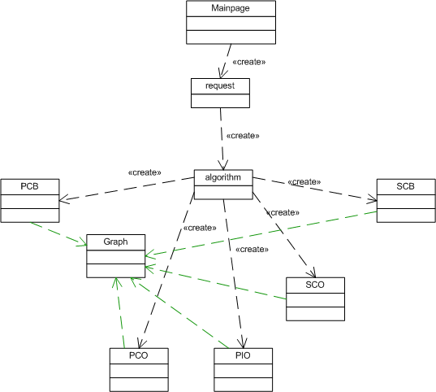

Рисунок 2.4 – UML-диаграмма классов

Выводы

В данной главе были изучены и описаны выбранные инструменты для разработки web-приложения:
– язык программирования Python для разработки серверной части web-приложения;
– языки программирования и разметки JavaScript, HTML, CSS для разработки клиентской части web-приложения;
– для установки необходимых пакетов и библиотек был изучен менеджер пакетов pip;
– распределенная система контроля версий Git для сохранения различных экземпляров проекта в процессе его разработки;
– библиотека Plotly для визуализации трехмерных графиков и диаграмм;
– функция Ajax для отображения данных на web-странице.
Также были разработана структура проекта web-приложения.

3 Описание web-приложения

Функционал разрабатываемого приложения включает в себя:
- расчет времени вычисления параллельного умножения матриц большой размерности на основе математических моделей для алгоритмов SCB, PCB, SCO, PCO, PIO в соответствии с введенными исходными параметрами вычислительной системы;
- отображение интерактивных графиков времени выполнения для каждого алгоритма по формам разбиения элементов матрицы SC, BR, SR, LR и RC.

3.1 Описание интерфейса пользователя

Web-приложение представляет собой одностраничный сайт. Для отображения графиков применяется функция Ajax, которая подгружает данные на веб-странице.
В верхней части страницы расположена строка меню. В ней показаны название и логотип приложения, ссылки на следующие элементы страницы: Главная, Анализ, График. Вкладка «Главная» возвращает пользователя в верхнюю часть страницы для ввода входных параметров, вкладка «Анализ» перемещает в ту часть страницы, где представлены расчеты в соответствии с введенными параметрами и выбранным алгоритмом, вкладка «График» ссылается на область с трехмерным графиком.
Далее расположены поля для ввода параметров:
– P – вычислительная мощность процессора P;
– R – вычислительная мощность процессора R;
– b1 – отношение пропускных способностей между процессорами β1/β3;
– b2 – отношение пропускных способностей между процессорами β2/β3;
– Sp – количество операций, выполняемых процессором P в секунду;
– N – размерность матрицы.
При нажатии на одну из кнопок SCB, PCB, PCO, SCO, PIO отображаются данные, соответствующие выбранному алгоритму расчета.
Начальный вид главной страницы web-приложения показан на рисунке 3.1. Ниже начинается новый блок web-страницы, он является динамичным и изменяется в соответствии с введенными пользователем параметрами благодаря функции Ajax. Заголовок блока представляет собой название выбранного алгоритма.
В левой части экрана отображается график и слайдеры для изменения значений параметров P и R. Таким образом, изменяя положение слайдера, можно наглядно увидеть зависимость расположения плоскостей на графике от значений P и R. В правой части экрана приведены расчеты для данного алгоритма и каждой из пяти форм разбиения. Внизу приведена оптимальная форма разбиения для данного алгоритма и показано ее схематическое изображение.
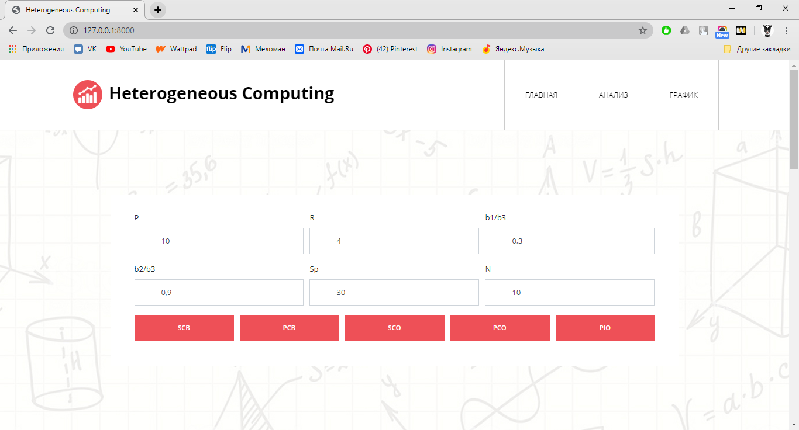

Рисунок 3.1 – Вид главной страницы web-приложения

В следующем блоке размещен трехмерный график. Он является динамическим и позволяет рассмотреть плоскости с разных ракурсов, сохранить картинку в формате png, просмотреть соответствующие значения параметров. Данный блок показан на рисунке 2.6.
Внизу странице располагается блок «Footer», в котором указана краткая информация о странице.
При открытии web-страницы, в полях задания начальных параметров пользователь видит значения по умолчанию P, R, β1/β3, β2/β3, Sp, N, соответствующие 3, 2, 0,1, 0,1, 30, 10.
Ниже приведены примеры расчетов для данных параметров в соответствии с выбранными алгоритмами, а также указана оптимальная форма разбиения элементов матрицы при заданных исходных данных (в данном случае SC).
С правой стороны от вычислений продемонстрирован график. Выбирая положение слайдеров, можно менять значение параметров P и R. Ниже так же представлен трехмерный график, но уже в динамическом представлении – его можно рассмотреть с разных ракурсов, увеличить, просмотреть значения всех параметров и сохранить в формате png.
Вид данной web-страницы с пользовательскими данными показан на рисунке 3.1.
Соответствующий алгоритмам SCB, PCB, SCO, PCO, PIO анализ для входных параметров P = 10, R = 4, β1/β3 =0,3, β2/β3 =0,9 показан на рисунках 3.2 – 3.6.

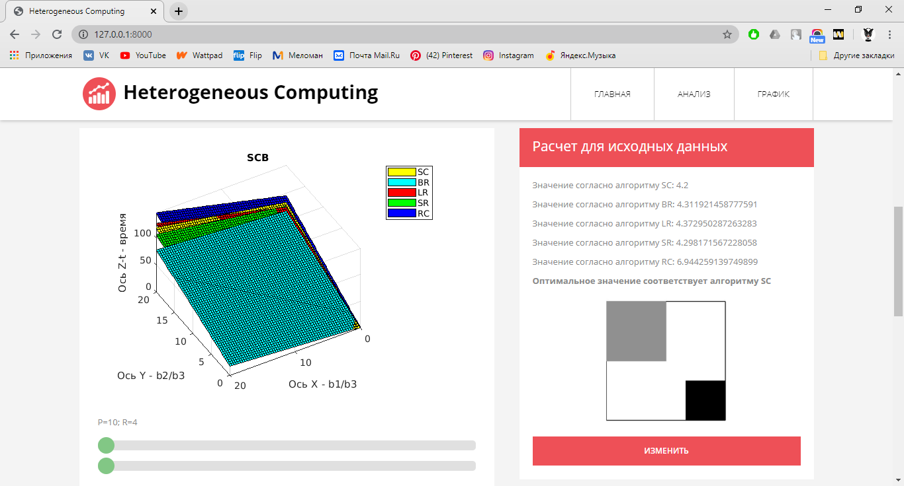

Рисунок 3.2 – Анализ для алгоритма SCB

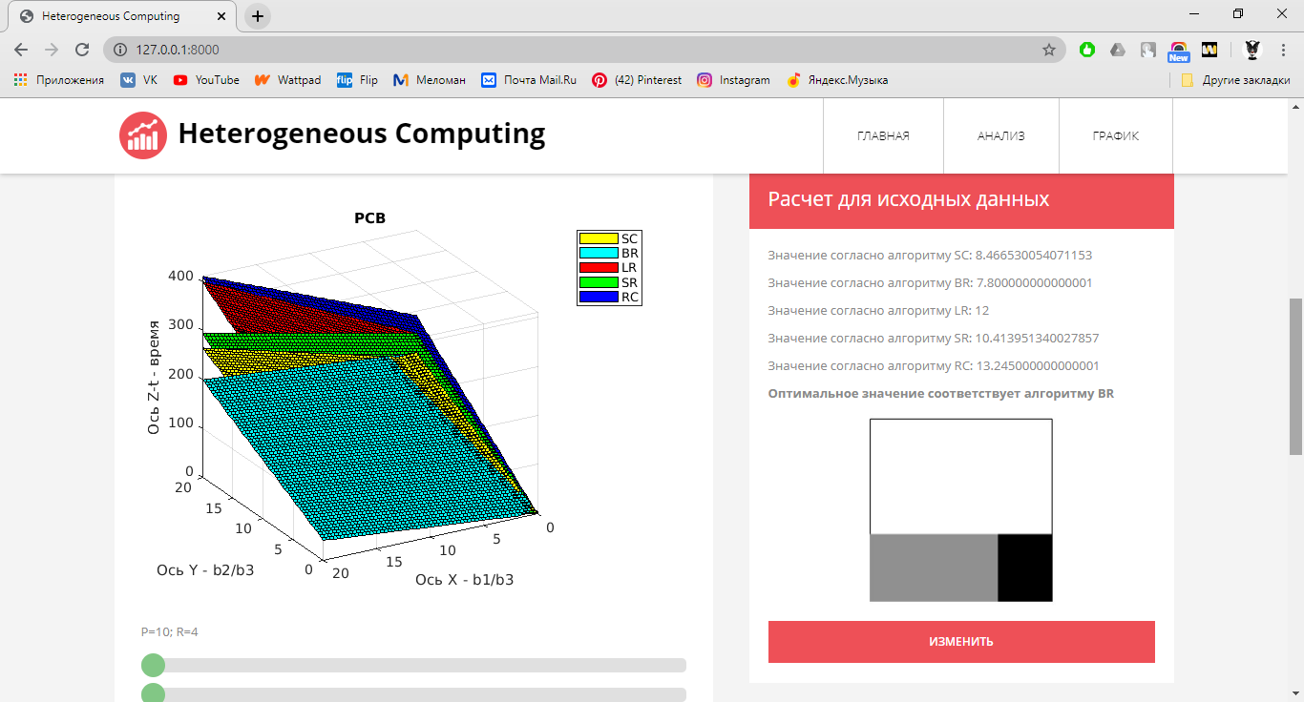

Рисунок 3.3 – Анализ для алгоритма PCB

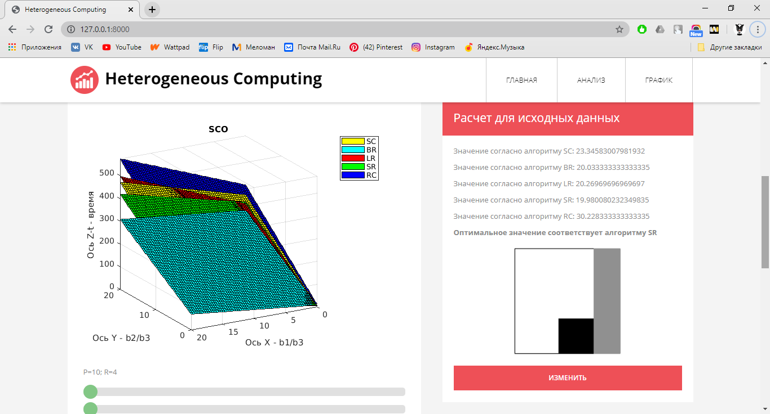

Рисунок 3.4 – Анализ для алгоритма SCO

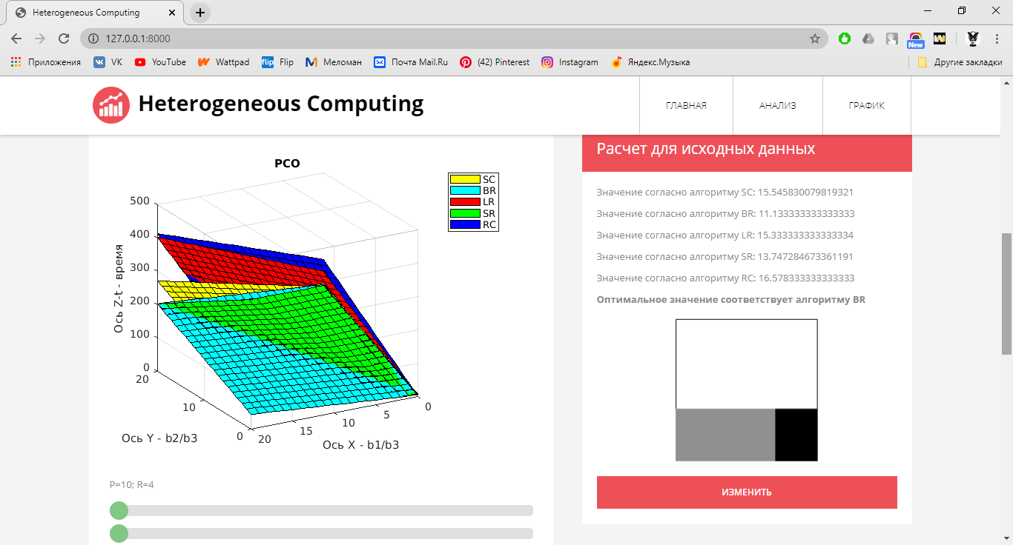

Рисунок 3.5 – Анализ для алгоритма PCO

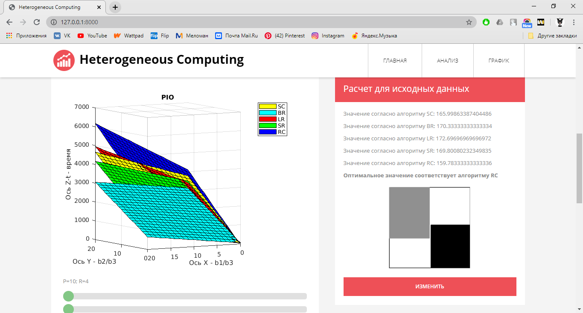

Рисунок 3.6 – Анализ для алгоритма PIO

Пользователь может ввести свои исходные данные, выбрать форму разбиения и просмотреть аналитические данные по каждой из форм. Для ввода в поле допускаются только положительные численные значения в диапазоне от 3 до 20 для параметра P и от 2 до 19 для параметра R.
В последнем блоке расположен трехмерный график, соответствующий заданным пользователем параметрам. Используя инструменты на панели инструментов, график можно рассмотреть с разных сторон, просмотреть необходимые значения всех параметров и сохранить его как картинку в формате .png. Данный блок показан на рисунках 3.7 – 3.9.

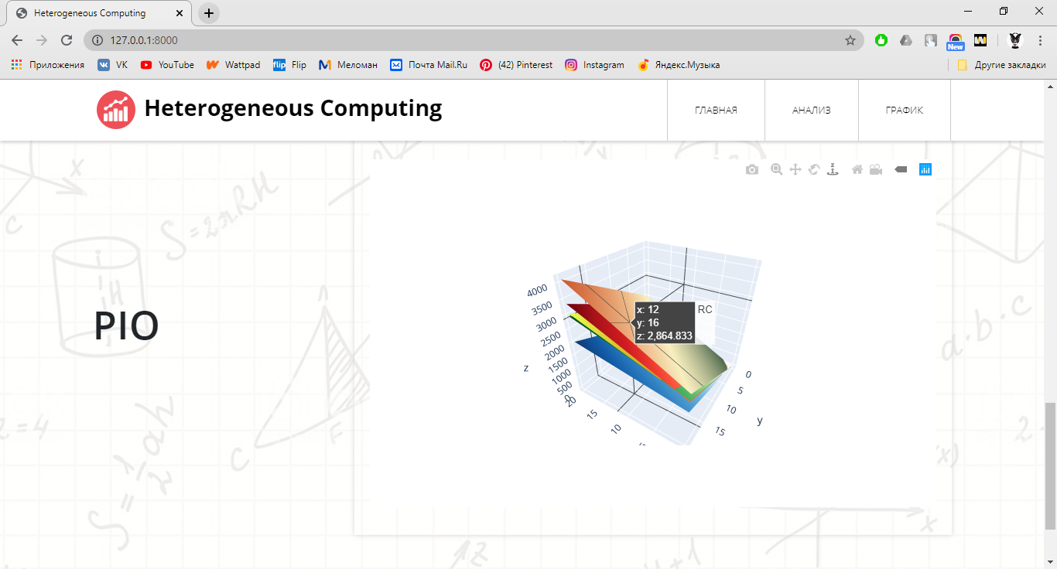

Рисунок 3.7 – График для алгоритма PIO
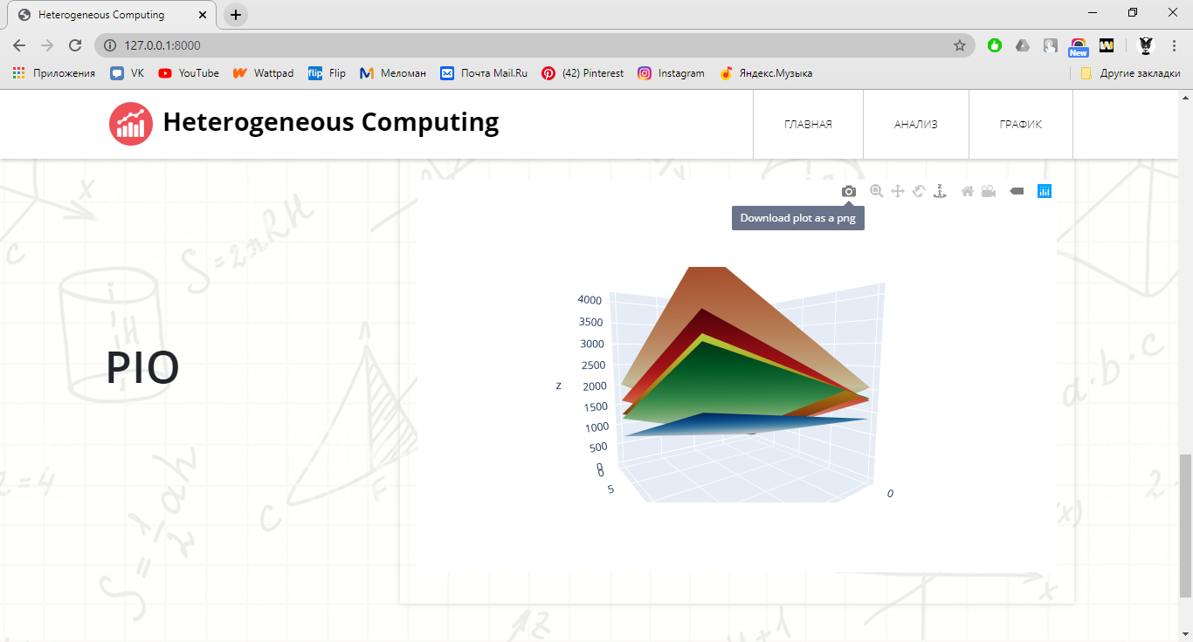

Рисунок 3.8 – График для алгоритма PIO

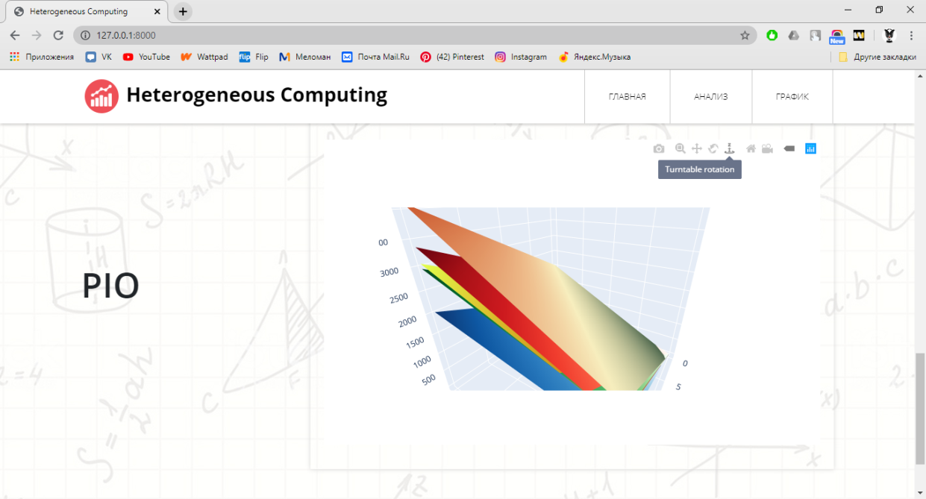

Рисунок 3.8 – График для алгоритма PIO

3.2 Анализ и обобщение полученных результатов

В ходе данного исследования был проведен анализ различных входных значений. Формы разбиения BR, LR, SC и SR являются оптимальными для алгоритма последовательной коммуникации с барьером (SCB). Форма разбиения элементов LR является оптимальной при соотношении β1/β3 < 1 и приблизительно равных вычислительных мощностях процессоров P и R, значительно превышающих мощность процессора S (например, при следующих исходных параметрах: P =14, R =13, β1/β3 =0,1, β2/β3 =0,2). Форма разбиения SR является оптимальной в случае малых значений коэффициентов β1/β3, β2/β3 и мощностей процессоров P и R, значительно превышающих мощность процессора S (например, при P =17, R =13, β1/β3 =0,2, β2/β3 =0,3). Во всех остальных случаях формы BR и SC являются оптимальными.
Как и в случае использования алгоритма SCB, только формы BR, LR, SC и SR могут быть оптимальными для алгоритма параллельной коммуникации с барьером (PCB). LR является оптимальной только для значений коэффициентов β1/β3 = 0,1, β2/β3 <1 и примерно равных мощностях процессоров P и R, значения которых значительно больше S (например, при P =19, R =18, β1/β3 =0,1, β2/β3=0,2). SR является оптимальной для β1/β3≤2 и значениях вычислительной мощности процессоров P и R больше, чем значения мощности процессора S (например, при P =15, R =10, β1/β3 =0,1, β2/β3 =0,2). В других случаях, в зависимости от выбранных параметров, формы BR и SC являются оптимальными.
Для алгоритма последовательной коммуникации с наложением (SCO) оптимальными формами разбиения матриц могут быть BR, LR, SC и SR. Формы SR и SC могут быть оптимальными при значениях мощности процессора P, которые значительно превышают мощность процессоров R и S. В то же время для формы SR это утверждение верно только для соотношения β1/β3>= 2 (например, при P =20, R =19, β1/β3 =1, β2/β3=5). Форма LR оптимальна при значении коэффициента β1/β3 <1 и приблизительно равной мощности процессоров P и R, которые значительно превышают мощность процессоров S (например, при P =9, R =8, β1/β3 =0,5, β2/β3=0,9). Во всех остальных случаях оптимальными формами являются BR.
Для алгоритма параллельной коммуникации с наложением (PCO) оптимальными так же являются формы BR, LR, SC и SR. Форма LR оптимальна только при соотношении β1/β3<0,6, β2/β3=<1 и приблизительно равной мощностью процессоров P и R (например, при P =3, R =2, β1/β3 =0,5, β2/β3=0,1). Форма SR может быть оптимальной при β1/β3≤2 и значениях мощности процессоров P и R, которые значительно превышают мощность процессора S (например, при P =20, R =19, β1/β3 =2, β2/β3=3). Форма SC оптимальна при мощности процессора P, которая значительно превышает мощность процессоров R и S и значения β1/β3, β2/β3≥1 (например, при P =15, R =2, β1/β3 =2, β2/β3=3). В других случаях оптимальной формой является BR.
Таким образом, на основании полученных результатов можно сделать вывод, что, как и в случае трехпроцессорных систем с одинаковой пропускной способностью между вычислительными элементами, традиционные прямоугольные формы разбиения и формы разбиения «прямоугольный угол» (SC) являются оптимальными для любого набора параметров.
Наиболее оптимальной формой разбиения данных для трех гетерогенных процессоров в полносвязной топологии всегда будет являться одна из следующих форм: Square Corner, Square Rectangle, Block Rectangle [10]. Кроме того, Square Corner является оптимальной формой для гетерогенных систем с одним быстрым процессором и двумя медленными; Square Rectangle является оптимальной формой для гетерогенных систем с двумя быстрыми процессорами и одним относительно медленным; Block Rectangle является оптимальной формой для гетерогенных систем с быстрым, средним и медленным процессором, а также для однородных систем. Форма L-Rectangle является оптимальной в том случае, если мощности процессоров P и R значительно превышают мощность процессора S и приблизительно равны друг другу при соотношении β1/β3<1 для алгоритма SCB и β1/β3 = 0,1 для алгоритма PCB. Однако в этих случаях нет смысла использовать маломощный процессор S, поэтому данная задача может быть решена на двух процессорах.

Выводы

В данной главе было представлено описание интерфейса пользователя разрабатываемого web-приложения и его основные пользовательские функции. Разрабатываемое web-приложение имеет интуитивно понятный пользовательский интерфейс и предоставляет все необходимые аналитические данные. Были представлены обобщенные выводы по оптимальности форм разбиения элементов матриц больших размерностей для каждого алгоритма.

Заключение

В ходе выполнения задания на данный дипломный проект было разработано web-приложение для нахождения оптимальной формы разбиения элементов при параллельном умножении матриц большой размерности на трех гетерогенных процессорах. Была широко изучена предметная область гетерогенных систем, обоснована актуальность данного исследования, были изучены существующие и используемые в настоящее время алгоритмы разбиения данных в гомогенных и гетерогенных системах.
На основе полученных данных и математических моделей алгоритмов была разработана структура web-приложения.
Для разработки приложения были использованы следующие инструменты:
– язык программирования Python;
– менеджер пакетов pip;
– web-фреймворк Django;
– библиотека Python Plotly для отображения трехмерных графиков;
– язык таблиц стилей CSS для визуального оформления страницы;
– язык программирования JavaScript;
– технология Ajax для отображения данных на web-странице без ее перезагрузки;
– система управления версиями Git.
Созданное web-приложение выполняет следующие функции:
– ввод исходных данных пользователем;
– отображение вычислений на основе алгоритмов разбиения элементов при умножении матриц большой размерности;
– нахождение времени выполнения алгоритма параллельного умножения матриц большой размерности в соответствии с построенной математической моделью;
– визуализация полученных результатов в виде трехмерных графиков.
Таким образом, разработанное приложение соответствует всем требованиям и задачам, обладает необходимым функционалом и интуитивно понятным пользовательским интерфейсом.
Данная разработка является применимой в широком диапазоне областей знания, в особенности таких, как теория сетей, моделирование физических систем, искусственный интеллект и машинное обучение.
Решение выполняемой задачи определения оптимальной формы разбиения данных между тремя гетерогенными процессорами позволило осуществить эффективное планирование ресурсов вычислительных мощностей для различных научных областей.

Список использованной литературы

- Song, F., Dongarra, J. // A scalable approach to solving dense linear algebra problems on hybrid cpu-gpu systems, Concurrency and Computation: Practice and Experience. – 2014. –P. 2-35.
- Shainer, G., Wilde, T., Lui, P., Liu, T., Kagan, M., Dubman, M., Shahar, Y., Graham, R., Shamis, P., Poole, S. // The co-design architecture for exascale systems, a novel approach for scalable designs, Computer Science-Research and Development. – 2013. – Vol. 28(2-3). – P. 119-125.
- Dongarra, J. and Lastovetsky, A. // High performance heterogeneous computing, Vol. 78, John Wiley & Sons. – 2010.
- Clarke, D., Zhong, Z., Rychkov, V. and Lastovetsky, A. // Fupermod: A framework for optimal data partitioning for parallel scientific applications on dedicated heterogeneous hpc platforms, Parallel Computing Technologies, Springer. – 2013. – P. 182-196.
- Lastovetsky, A. and Reddy, R. // Data partitioning with a functional performance model of heterogeneous processors, International Journal of High Performance Computing Applications. – 2010. – Vol. 21(1). – P. 76-90.
- Brodtkorb, Rigland, A, Dyken, C, Hagen, T.R., Hjelmervik, J.M, Storaasli, O// State-of-the-Art in Heterogeneous Computing. – 2016. – P. 1-33.
- Becker, B. A. and Lastovetsky, A. // Matrix multiplication on two interconnected processors, Cluster Computing, 2006 IEEE International Conference on, IEEE. - 2006. - P. 1-9.
- Zhong, Z., Rychkov, V. and Lastovetsky, A. // Data partitioning on heterogeneous multicore platforms, Cluster Computing (CLUSTER), 2011 IEEE International Conference on, IEEE. – 2011. –P. 580-584.
- Kyriazis, G.// Heterogeneous System Architecture: A Technical Review. – AMD, 2012. – P. 1-25.
- Rofouei, M., Stathopoulos, T., Ryffel, S., Kaiser, W., Sarrafzadeh, M.// Energy-Aware High Performance Computing with Graphic Processing Units. – 2016. – P. 11-12
- Светличный, А. Н.// Краткий обзор достижений в области гетерогенных вычислений. – Молодой ученый. – 2016. – №1. – С. 213-216.
- DeFlumere, A. // Optimal Partitioning for Parallel Matrix Computation on a Small Number of Abstract Heterogeneous Processors, – 2014. – P. 30-37
- Williams, V.V. // Multiplying matrices faster than coppersmithwinograd, Proceedings of the forty-fourth annual ACM symposium on Theory of computing, ACM. – 2012. –P. 887-898.
- Клюева Е.Г., Адамов А.А., Оспанова А.Е., Сницарь Л.Р., Кулбаева Л.Н. Исследование оптимальной формы разбиения данных для умножения матриц на трех гетерогенных процессорах с полносвязной топологией и различными пропускными способностями // Современные наукоемкие технологии. – 2019. – № 2 – С. 83-88.
- Клюева Е.Г., Яворский В.В., Адамов А.А. Определение оптимального разбиения элементов матриц при параллельном умножении на гетерогенных процессорах // Материалы научной конференции ИИВТ КН МОН РК «Инновационные IT и Smart-технологии», посвященной 70-летнему юбилею профессора Утепбергенова И.Т. — Алматы : ИИВТ МОН РК, 2019. — С. 176-181.
- Клюева Е.Г. Умножение матриц на трех абстрактных гетерогенных процессора // Стендовый доклад VII Научно-практической конференции с международным участием «Наука настоящего и будущего» в Санкт-Петербургском государственном электротехническом университете «ЛЭТИ» им. В.И. Ульянова (16-18 мая 2019 года) (URL: https://nnb.etu.ru/postupayushhim-v-magistraturu/stendovaya-sessiya/obsuzhdenie?id=48918).
- Фёдоров, Д. Ю.// Основы программирования на примере языка Python / Учебное пособие. – СПб.: Юрайт, 2018. – 152-165 с.
- Shell, S. // An introduction to Python for scientific computing. – 2014. – P. 55-60.
- Shaw, A. // Which is the fastest version of Python, Hacker Noon. – 2018. (URL: https://hackernoon.com/which-is-the-fastest-version-of-python-2ae7c61a6b2b).
- Murri, R. // Performance of Python runtimes on a non-numeric scientific code, European Conference on Python in Science (EuroSciPy). – 2013. (URL: https://arxiv.org/abs/1404.6388)
- Millman, K. J., Aivazis, M. // Python for Scientists and Engineers, Computing in Science and Engineering – 2011. (URL: https://ui.adsabs.harvard.edu/abs/2011CSE....13b...9M)
- Головатый, А., Каплан-Мосс, Дж.// Django. Подробное руководство. – СПб.: Символ-Плюс, 2014. – 5-36 с.
- Lutz, M. // Learning Python (5th ed.), O'Reilly Media. – 2013. – P. 45-49.
- Макфарланд, Д.С. // Новая большая книга CSS = CSS: The Missing Manual, Санкт-Петербург: Питер – 2017. – 121-125 с.
- Herman, D. // Effective JavaScript, Addison-Wesley. – 2013. – P. 125-127.

Приложение А

Перечень замечаний и предложений нормоконтролера

Наименование документа | № стр. (листа) | Услов-ные пометки | Содержание изменений и предложений | Примечание
Пояснительная записка
Графическая часть

